

**Электрондық мемлекеттік қызметтер регламенттерін бекіту туралы**

***Күшін жойған***

Шығыс Қазақстан облысы Үржар ауданы әкімдігінің 2012 жылғы 07 желтоқсандағы N 502 қаулысы. Шығыс Қазақстан облысының Әділет департаментінде 2013 жылғы 11 қаңтарда N 2817 болып тіркелді. Күші жойылды - Үржар ауданы әкімдігінің 2013 жылғы 06 мамырдағы N 187 қаулысымен

      Ескерту. Күші жойылды - Үржар ауданы әкімдігінің 06.05.2013 N 187 қаулысымен.

      РҚАО ескертпесі.  
      Құжаттың мәтінінде түпнұсқаның пунктуациясы мен орфографиясы сақталған.

      Қазақстан Республикасының 2000 жылғы 27 қарашадағы «Әкімшілік рәсімдер туралы» Заңының 9-1 бабының 4 тармағына, «Қазақстан Республикасының 2001 жылғы 23 қаңтардағы «Қазақстан Республикасындағы жергілікті мемлекеттік басқару және өзін-өзі басқару туралы» Заңының 31 бабы 1 тармағының 17-1) тармақшасына, Қазақстан Республикасының 2007 жылғы 11 қаңтардағы «Ақпараттандыру туралы» Заңының 29 бабының 2 тармағына сәйкес Үржар ауданының әкімдігі **ҚАУЛЫ ЕТЕДІ:**  
      1. Қосымша берілген электрондық мемлекеттік қызметтердің регламенттері бекітілсін:  
      1) «Жұмыссыз азаматтарға анықтама беру»;  
      2) «Үйде тәрбиеленетін және оқитын мүгедек балаларды материалдық қамтамасыз ету үшін құжаттар ресімдеу»;  
      3) «Мектепке дейінгі балалар ұйымдарына жіберу үшін мектепке дейінгі (7 жасқа дейін) жастағы балаларды кезекке қою»;  
      2. Осы қаулының орындалуына бақылау жасау Үржар ауданы әкімінің орынбасары Қ. Сеитқановқа жүктелсін.  
      3. Қаулы алғаш ресми жарияланғаннан кейін күнтізбелік он күн өткен соң қолданысқа енгізіледі.

*Үржар ауданының әкімі                      Б. Жанақов*

*«КЕЛІСІЛДІ»*

*Қазақстан Республикасының*  
*Көлік және коммуникация министрі           А. Жұмағалиев*

*2012 жылғы «___» ___________*

Үржар ауданы әкімдігінің   
07 желтоқсан 2012 жылғы № 502  
қаулысымен бекітілген

**«Жұмыссыз азаматтарға анықтама беру» электрондық**  
**мемлекеттік қызметінің регламенті**

**1. Жалпы ережелер**

      1. «Жұмыссыз азаматтарға анықтамалар беру» электрондық мемлекеттік қызмет «Үржар аудандық жұмыспен қамту және әлеуметтік бағдарламалар бөлім» мемлекеттік мекемесімен (бұдан әрі – қызмет беруші) баламалы негізде халыққа қызмет көрсету орталықтары арқылы тұрғылықты мекенжай бойынша (бұдан әрі – ХҚКО), сонымен қатар «электрондық үкімет» порталы арқылы (бұдан әрі – портал), www.e.gov.kz мекенжайы бойынша көрсетіледі.  
      2. Электрондық мемлекеттік қызмет Қазақстан Республикасы Үкіметінің 2011 жылғы 7 сәуірдегі № 394 «Жергілікті атқарушы органдарымен көрсетілген әлеуметтік қорғау саласындағы мемлекеттік стандартты қызметтерді бекіту» қаулысымен бекітілген «Жұмыссыз азаматтарға анықтама беру» мемлекеттік қызмет стандарты (бұдан әрі – Стандарт) негізінде көрсетіледі.  
      3. Электрондық мемлекеттік қызметін автоматизациаландыру деңгейі: жартылай автоматтандырылған (медиа-ажырауы бар электрондық мемлекеттік қызмет).  
      4. Электрондық мемлекеттік қызметті көрсету түрі: транзакциондық қызмет.  
      5. «Жұмыссыз азаматтарға анықтама беру» электрондық мемлекеттік қызметінің осы регламентінде (бұдан әрі – Регламент) қолданылатын түсініктер мен қысқартулар:  
      1) ақпараттық жүйе (бұдан әрі – АЖ) – ақпараттық-бағдарламалық кешенді пайдалану мен ақпаратты беруге және тапсыруға, жариялауға, іздеуге, өңдеуге, сақтауға арналған жүйе;  
      2) ЖАО – жергілікті атқарушы орган;  
      3) ЖАО АЖ – жергілікті атқарушы органының ақпараттық жүйесі;  
      4) жеке сәйкестендіру нөмірі (бұдан әрі – ЖСН) – жеке тұлға, сонымен қатар, қызметін жеке кәсіпкерлік ретінде жүзеге асырушы жеке кәсіпкер үшін қалыптастырушы бірегей нөмір;  
      5) ҰКО АЖ – Қазақстан Республикасы Ұлттық куәландыру орталығының ақпараттық жүйесі;  
      6) ҚФБ – құрылымдық-функционалдық бірліктер;  
      7) медиа-ажырау – құжаттарды электрондық үлгіден немесе қағаз үлгіге немесе керісінше өзгерту қажет болған кезде, қызметтерді көрсету барысында қағаз немесе электрондық құжат айналымының кезектесуі;  
      8) тұтынушы – оған қажет және ол пайдаланатын электрондық ақпараттық ресурстарды алу үшін ақпараттық жүйеге өтініш жасаушы;  
      9) транзакциялық қызмет – тұтынушыларға электрондық цифрлық қолтаңбаны қолдану арқылы ақпаратпен өзара алмасуды талап ететін электрондық ақпараттық ресурстар бойынша қызмет;  
      10) ХҚКО АЖ – халыққа қызмет көрсету орталықтарының ақпараттық жүйесі;  
      11) ХҚКО – халыққа қызмет көрсету орталығы;  
      12) электрондық құжат – ақпаратты электронды-сандық үлгіде тапсыратын және электронды-сандық үлгіде куәландырылған құжат;  
      13) электрондық мемлекеттік қызмет – ақпараттық технологияларды қолдану арқылы электрондық үлгіде көрсетілетін мемлекеттік қызмет;  
      14) «электрондық үкімет» веб-порталы – нормативтік құқықтық базаны қоса алғанда барлық шоғырландырылған үкіметтік ақпаратқа және электрондық мемлекеттік қызметтерге кірудің бірыңғай терезесі бар ақпараттық жүйе; (бұдан әрі – ЭҮП);  
      15) «электрондық үкімет» шлюзы (бұдан әрі – ЭҮШ) – электрондық қызметтерді жүзеге асыру аясында «электрондық үкімет» ақпараттық жүйесін біріктіру үшін арналған ақпараттық жүйе;  
      16) электрондық цифрлық қолтаңба (бұдан әрі – ЭЦҚ) электрондық құжаттың шынайылығын, оның мазмұнының меншігін және тұрақтылығын растайтын және құралдарымен жасалған электрондық сандық белгілер жиынтығы;  
      17) ЭҮӨШ – «электрондық үкіметтің» өңірлік шлюзі.

**2. Электрондық мемлекеттік қызметті көрсету бойынша**  
**қызмет беруші қызметінің тәртібі**

      6. ЖАО арқылы көрсетілетін ішінара автоматтандырылған электрондық мемлекеттік қызметті көрсеткен кезде қадамдық іс-әрекеттермен шешімдер осы Регламенттің 1 қосымшасында келтірілген:  
      1) тұтынушы қызмет алу үшін ЖАО хабарласып, өзімен бірге Стандартта көрсетілген өтініш және қажетті құжаттардың түпнұсқаларымен өтініш жасайды. Тұтынушының өтініші мен құжаттарының растылығын ЖАО қызметкерімен тексеру;  
      2) 1 үдеріс – мемлекеттік электрондық қызметті көрсету үшін ЖАО АЖ-ға қызметкермен ЖСН және пароль енгізу үдерісі (авторизациялау үдерісі);  
      3) 1 шарт – ЖАО АЖ-да тіркелген ЖАО қызметкері туралы деректердің дұрыстығын ЖСН және пароль арқылы тексеру;  
      4) 2 үдеріс – ЖАО қызметкерінің деректерінде қателіктер болуына байланысты авторизациалаудан бас тарту туралы ЖАО АЖ-да хабарлама қалыптастыру;  
      5) 3 үдеріс – ЖАО қызметкерінің осы Регламентте көрсетілген қызметті таңдауы, қызметті көрсету және оның құрылымы мен форматтық талаптарды сондай ақ ЖАО қызметкермен қол қою үшін ЭЦҚ тіркеу куәлігін таңдауын ескере отырып, нысанды толтыру үшін сұрау салу нысанын экранға шығару (деректерді енгізу және сканерленген құжаттарды бекіту);  
      6) 4 үдеріс – мемлекеттік электрондық қызмет көрсетуге сұрау салудың толтырылған нысанына (енгізілген мәліметтерді, сканерленген құжаттарды) ЖАО қызметкерінің ЭЦҚ арқылы қол қоюы;  
      7) 2 шарт – сәйкестендіру мәліметтерінің сәйкестігін (сұрау салудағы ЖСН-мен ЭЦҚ-ғы тіркеу куәлігінде көрсетілген ЖСН арасындағы), ЭЦҚ-ң тіркеу куәлігінің мерзімін, тізімде кері қайтарылған (жойылған) ЖАО АЖ-ң тіркеу куәлігінің жоқ екендігін тексеру;  
      8) 5 үдеріс – ЖАО қызметкерінің ЭЦҚ түпнұсқалығының расталмауына байланысты сұрау салынатын электрондық мемлекеттік қызметтен бас тарту туралы хабарламаны қалыптастыру;  
      9) 6 үдеріс – ЖАО қызметкерімен электрондық мемлекеттік қызметтің өңделуі;  
      10) 7 үдеріс – ЖАО қызметкерімен мемлекеттік электрондық қызметті көрсету (жұмыссыз ретінде тіркеу туралы хабарлама не болмаса мемлекеттік қызметті көрсетуден бас тарту туралы дәлелді жауап) нәтижесін қалыптастыруы. Электрондық құжат ЖАО қызметкерімен ЭЦҚ пайдалану арқылы қалыптастырылады;  
      11) 8 үдеріс – ЖАО қызметкерімен электрондық мемлекеттік қызметтің нәтижесін тұтынушының қолына беруі немесе электрондық пошта арқылы жіберуі.  
      7. ХҚКО арқылы көрсетілетін ішінара автоматтандырылған электрондық мемлекеттік қызметті көрсету кезінде қызмет берушінің адымдық әрекеттері және шешімдері Осы Регламенттің 1 қосымшасында келтірілген:  
      1) 1 үдеріс – мемлекеттік электрондық қызметті көрсету үшін ХҚКО операторының ХҚКО АЖ авторизациялау үдерісі;  
      2) 1-шарт – ЭҮП-да тіркелген оператор туралы деректердің дұрыстығын ЖСН және пароль арқылы тексеру үдерісі;  
      3) 2 үдеріс – ХҚКО операторының туралы деректерінде қателіктер болуына байланысты ХҚКО АЖ авторизациялаудан бас тарту туралы хабарламаны қалыптастыру;  
      4) 3 үдеріс – ХҚКО операторының осы Регламентте көрсетілген қызметті таңдауы, қызметті көрсету және оның құрылымы мен форматтық талаптарды ескере отырып, нысанды толтыру үшін сұрау салу нысанын экранға шығару (деректерді енгізу және сканерленген құжаттарды тіркеу);  
      5) 4 үдеріс – мемлекеттік электрондық қызмет көрсетуге сұрау салудың толтырылған нысанына (енгізілген мәліметтерді, сканерленген құжаттарды) ХҚКО операторының ЭЦҚ арқылы қол қоюы;  
      6) 2 шарт – сәйкестендіру мәліметтерінің сәйкестігін (сұрау салудағы ЖСН-мен ЭЦҚ-ғы тіркеу куәлігінде көрсетілген ЖСН арасындағы), ЭЦҚ-ң тіркеу куәлігінің мерзімін, тізімде кері қайтарылған (жойылған) ЭҮП-ң тіркеу куәлігінің жоқ екендігін тексеру;  
      7) 5 үдеріс – оператордың ЭЦҚ түпнұсқалығының расталмауына байланысты сұрау салынатын электрондық мемлекеттік қызметтен бас тарту туралы хабарламаны қалыптастыру;  
      8) 6 үдеріс – ХҚКО операторының ЭЦҚ-мен қол қойылған электрондық құжатын (тұтынушының сұрау салуын) ЭУШ/ЭҮӨШ арқылы ЖАО АЖ-ға жіберу және ЖАО қызметкерінің мемлекеттік электрондық қызметті өңдеуі;  
      9) 7 үдеріс – ЖАО қызметкерінің мемлекеттік электрондық қызметті көрсетуі (жұмыссыз ретінде тіркеу туралы хабарлама не болмаса қызметті көрсетуден бас тарту туралы дәлелді жауап) нәтижесін қалыптастыруы. Электрондық құжат ЖАО қызметкерімен ЭЦҚ пайдалану арқылы қалыптастырылады және ХҚКО АЖ жіберіледі;  
      10) 8 үдеріс – ХҚКО қызметкерімен шығыс құжатын қызметті тұтынушыға қолына беру немесе электрондық поштаға жіберу арқылы.  
      8. Осы Регламенттің 2 қосымшасында ЭҮП арқылы ішінара автоматтандырылған мемлекеттік қызмет көрсету кезінде адымдық әрекеттері және шешімдері көрсетілген.  
      1) тұтынушы ЭҮП-да тіркеуді ЖСН және парольдің көмегімен жүзеге асырады (тіркелмеген тұтынушылар үшін ЭҮП жүзеге асырылады);  
      2) 1 үдеріс – тұтынушымен электрондық қызмет алу үшін ЭҮП-да ЖСН және парольді енгізу процесі;  
      3) 1 шарт – ЖСН және пароль арқылы тіркелген тұтынушы туралы деректердің түпнұсқалығын ЭҮП-да тексеру;  
      4) 2 үдеріс – тұтынушының деректерінде қателіктер болуына байланысты ЭҮП-да авторизациялаудан бас тарту туралы хабарламаны қалыптастыру;  
      5) 3 үдеріс – тұтынушымен осы Регламентте көрсетілген қызметті таңдауы, қызметті көрсету және оның құрылымы мен форматтық талаптарды ескере отырып, тұтынушының нысанды толтыру үшін сұрау салу нысанын экранға шығару (деректерді енгізу және сканерленген құжаттарды тіркеу);  
      6) 4 үдеріс – мемлекеттік электрондық қызмет көрсетуге сұрау салудың толтырылған нысанына (енгізілген мәліметтерді, сканерленген құжаттарды) тұтынушының ЭЦҚ арқылы қол қоюы;  
      7) 2 шарт – сәйкестендіру мәліметтерінің сәйкестігін (сұрау салудағы ЖСН-мен ЭЦҚ-ғы тіркеу куәлігінде көрсетілген ЖСН арасындағы), ЭЦҚ-ң тіркеу куәлігінің мерзімін, тізімде кері қайтарылған (жойылған) ЭҮП-ң тіркеу куәлігінің жоқ екендігін тексеру;  
      8) 5 үдеріс – тұтынушының ЭЦҚ түпнұсқалығының расталмауына байланысты сұрау салынатын электрондық мемлекеттік қызметтен бас тарту туралы хабарламаны қалыптастыру;  
      9) 6 үдеріс – ЖАО операторының ЭЦҚ-мен қол қойылған электрондық құжатын (тұтынушының сұрау салуын) ЭҮШ/ЭҮӨШ арқылы ЖАО АЖ-ға жіберу және ЖАО қызметкерінің мемлекеттік электрондық қызметті өңдеуі;  
      10) 7 үдеріс – ЖАО қызметкерінің мемлекеттік электрондық қызметті көрсетуі (жұмыссыз ретінде тіркеу туралы хабарлама не болмаса мемлекеттік қызметті көрсетуден бас тарту туралы дәлелді жауап) нәтижесін қалыптастыруы. Электрондық құжат ЖАО қызметкерімен ЭЦҚ пайдалану арқылы қалыптастырылады және ЭҮП жеке кабинетіне жіберіледі.  
      9. Cұрау жасаудың экрандық үлгілері және ЭҮП арқылы электрондық мемлекеттік қызмет алған жағдайда тұтынушыға ұсынылатын мемлекеттік тілде немесе орыс тілінде, электрондық мемлекеттік қызметке өтініш үлгісі электрондық үкімет порталында келтірілген www.e.gov.kz.  
      10. Алған мәртебені тексеру әдісі қажеттілікті орындау мемлекеттік электрондық қызметі арқылы: «электронды үкімет» порталында «Қызмет алудың тарихы» бөлімінен және де ЖАО немесе ХҚҚО хабарласқан кезде.  
      11. Мемлекеттік электрондық қызмет туралы ақпарат алу үшін телефон нөмірі, сондай ақ қажет болған жағдайда олардың сапасын бағалау (соның ішінде шағымдану): call-орталық (1414).

**3. Электрондық мемлекеттік қызметті көрсету процесінде өзара**  
**әрекет ету тәртібінің сипаты**

      12. Қызмет көрсету үдерісіне қатысатын ҚФБ:  
      1) ХҚКО қызметкері;  
      2) ЖАО қызметкері.  
      13. ҚФБ әрекеттерінің (рәсімдер, функциялар, операциялар) кезегін әр әрекетті орындау мерзімін көрсетумен мәтіндік кестелік сипаттау, ол осы Регламенттің 2 қосымшасында келтірілген.  
      14. Олардың сипаттауларына сәйкес ҚФБ әрекеттерінің (электрондық мемлекеттік қызмет көрсету процессінде) логикалық кезектілігінің арасындағы өзара байланысты көрсететін диаграммалар осы Регламенттің 1 қосымшасында (1, 2, 3 суреттер) келтірілген.  
      15. Осы Регламенттің 3 қосымшасында форматтық-логикалық бақылау ережесі көрсетуімен хабарламалардың, ескертулердің нысандарын қоса алғанда, электрондық мемлекеттік қызметтің көрсету нәтижесі соған сәйкес ұсынылуы тиіс бланкілердің нысандары, үлгілері көрсетілген.  
      16. Тұтынушыларға электрондық мемлекеттік қызмет көрсету нәтижелері осы Регламенттің 4 қосымшасына сәйкес сапа көрсеткіштерімен және қол жетімділігімен өлшенеді.  
      17. Электрондық мемлекеттік қызмет көрсету процессіне тұтынушылармен қойылатын талаптар:  
      1) адамның конституциялық құқықтарын және еркіндігін сақтау;  
      2) қызметтік борышты орындау кезінде заңдылықты сақтау;  
      3) кәсіптік әдептілікті және мәдениеттілікті сақтау;  
      4) толық және тәмамдалған ақпарат беру;  
      5) тұтынушының құжаттарында бар ақпаратты қорғау және құпиялылығын сақтау;  
      6) тұтынушы белгіленген мерзімде алмаған құжаттардың сақталуын қамтамасыз ету.  
      18. Электрондық мемлекеттік қызметті көрсетудің техникалық шарттары: электрондық мемлекеттік қызметті көрсету және кіру мүмкіндігі құрылғыларын қолдау (компьютер, Интернет, қоғамдық қолжетімділік пункті).

«Жұмыссыз азаматтарға анықтама беру»  
электрондық мемлекеттік қызметінің  
регламентіне 1-қосымша

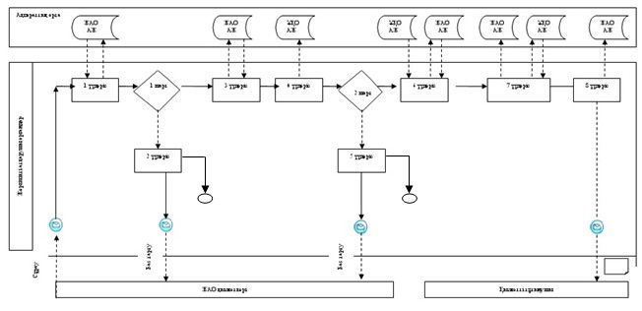

**1 сурет. ЖАО арқылы электрондық мемлекеттік қызмет көрсету**  
**кезінде функционалдық өзара әрекет ету диаграммасы**

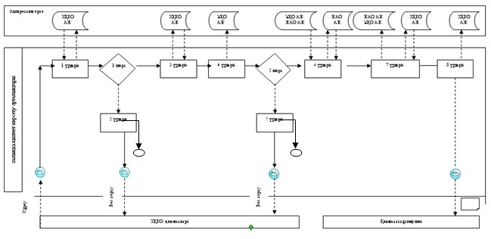

**2 сурет. ХҚКО арқылы электрондық мемлекеттік қызмет көрсету**  
**кезінде функционалдық өзара әрекет ету диаграммасы**

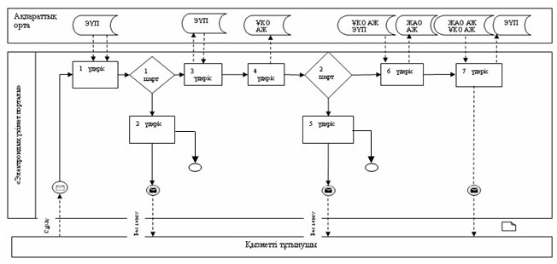

**3 сурет. ЭҮП арқылы электрондық мемлекеттік қызмет көрсету**  
**кезінде функционалдық өзара әрекет ету диаграммасы Шартты белгілер**

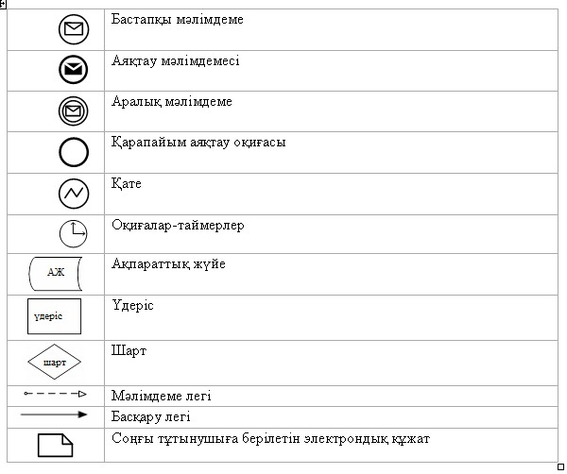

«Жұмыссыз азаматтарға анықтама беру»  
электрондық мемлекеттік қызметінің  
регламентіне 2-қосымша

**1 кесте. ЖАО арқылы ҚФБ іс-әрекеттерінің сипаты**

|  |  |  |  |  |  |
| --- | --- | --- | --- | --- | --- |
| 1) негізгі үдеріс әрекеті (жұмыс легі, барысы) | | | | | |
| 1 | Әрекет № (жұмыс легі, барысы) | 1 | 2 | 3 | 4 |
| 2 | ҚФБ, АЖ атауы | ЖАО | ЖАО АЖ | ЭҮӨШ (ЭҮШ) | ХҚКО АЖ |
| 3 | Әрекет атауы (процестің, рәсімнің, операцияның) және олардың сипаты | Құжаттардың және өтініштің түпнұсқасын тексеру, мәліметтерді ЖАО АЖ-ға енгізу | ЖАО қызметкерін жүйеде авторизациялау және мемлекеттік электрондық қызметті көрсетуге сұрау нысанын толтыру | ЖАО АЖ-дан сұраудың мәртебесін өзгергені туралы ескертуді ХҚКО АЖ-ға бағдарлау | Өтінішке нөмір беру. Ағымдық мәртебені көрсетумен хабарламаны қалыптастыру |
| 4 | Аяқтау нысаны (мәліметтер, құжат, ұйымдастыру-өкімдік шешімі) | Қызмет алуға құжаттарды және өтінішті қабылдау | Өтінішке нөмір берумен сұрауды тіркеу | Сұрауды бағыттау | «Келіп түскендер» мәртебесін бейнеленуі |
| 5 | Орындау мерзімі | 5 минуттан артық емес | 1 минуттан артық емес | 1 минуттан артық емес | 1 минуттан артық емес |
| 6 | Келесі әрекет нөмірі | 2 | 3 | 4 | 5 |

|  |  |  |  |  |  |
| --- | --- | --- | --- | --- | --- |
| 2) негізгі процесс әрекеті (жұмыс легі, барысы) | | | | | |
| 1 | Әрекет № (жұмыс легі, барысы) | 5 | 6 | 7 | 8 |
| 2 | ҚФБ, АЖ атауы | ЖАО | ЖАО АЖ | ЭҮӨШ (ЭҮШ) | ХҚКО АЖ |
| 3 | Әрекет атауы (процестің, рәсімнің, операцияның) және олардың сипаты | Сұрауды орындау. Шешімді қабылдау | Шығарылатын  құжаттарды қалыптастыру | ЖАО АЖ арасындағы сұрауды бағыттау | «жұмыста» мәртебесін бейнеленуі |
| 4 | Аяқтау нысаны (мәліметтер, құжат, ұйымдастыру-бөлу шешімі) | Анықтаманы немесе негізделген бас тартуды қалыптастыру | Шығыс құжатын жүйеде қалыптастыру | Сұрауды бағыттау | «жұмыста» мәртебесін бейнеленуі |
| 5 | Орындау мерзімі | 4 минуттан артық емес | 1 минуттан артық емес | 1 минуттан артық емес | 1 минуттан артық емес |
| 6 | Келесі әрекет нөмірі | 6 | 7 | 8 | 9 |

|  |  |  |  |  |  |
| --- | --- | --- | --- | --- | --- |
| 3) негізгі үдеріс әрекеті (жұмыс легі, барысы) | | | | | |
| 1 | Әрекет № (жұмыс легі, барысы) | 9 | 10 | 11 | 12 |
| 2 | ҚФБ, АЖ атауы | ЖАО | ЖАО АЖ | ЭҮӨШ (ЭҮШ) | ХҚКО АЖ |
| 3 | Әрекет атауы (процестің, рәсімнің, операцияның) және олардың сипаты | Шығыс құжатын құру | ЖАО қызметкерінің шығыс құжаттарына ЭЦҚ.ХҚКО АЖ  көрсету мәртебесін ауыстыру туралы хабарламаны қалыптастыру | ЖАО АЖ-да мәртебенің өзгергені туралы сұранысты бағдарлау | Қызмет көрсетуді аяқтау туралы хабарламаны бейнелеу |
| 4 | Аяқтау нысаны (мәліметтер, құжат, ұйымдастыру-өкімдік шешімі) | ЖАО қызметкерінің мемлекеттік электрондық қызметінің нәтижесін тұтынушыға қолына беру немесе электрондық поштасына жіберу арқылы беру | ЖАО қызметкерінің ЭЦҚ шығыс құжаты Мәртебесі ауыстырылғаны туралы ХҚКО АЖ хабарламаны жіберу | Бағдарлау | Орындауды аяқтау мәртебесінің және шығыс құжатын беруді бейнеленуі |
| 5 | Орындау мерзімі | 1 минуттан артық емес | 1 минуттан артық емес | 1 минуттан артық емес | 1 минуттан артық емес |
| 6 | Келесі әрекет нөмірі | 10 | 11 | 12 | - |

**2 кесте. ХҚКО арқылы ҚФБ іс әрекеттерін сипаттау**

|  |  |  |  |  |  |  |
| --- | --- | --- | --- | --- | --- | --- |
| 1) негізгі үдеріс әрекеті (жұмыс легі, барысы) | | | | | | |
| 1 | Әрекет № (жұмыс легі, барысы) | 1 | 2 | 3 | 4 | 5 |
| 2 | ҚФБ, АЖ атауы | ХҚКО | ХҚКО АЖ | ЭҮӨШ (ЭҮШ) | ХҚКО АЖ | ЖАО |
| 3 | Әрекет атауы (процестің, рәсімнің, операцияның) және олардың сипаты | Тұтынушының өтініші мен құжаттарының растылығын тексеру, ХҚКО АЖ деректерді енгізу | Жүйеде ХҚКО қызметкерін авторизациялау және мемлекеттік электрондық қызмет көрсетуге сұраудың үлгісін толтыру | ХҚКО АЖ-дан ЖАО АЖ сұрауды бағдарлау | Өтінішке нөмірді тағайындау, орындауға жіберу | Құжаттарды тексеру, жұмысқа өтінішті қабылдау |
| 4 | Аяқтау нысаны (деректер, құжат, ұйымдастыру-өкімдік шешімі) | Қызметті алуға өтініш пен құжаттарды қабылдау | Жүйеде өтінішке нөмірді берумен сұрауды тіркеу | Сұрауды бағдарлау | ХҚКО-дан ЖАО АЖ-ға «түскендер» мәртебесінде өтініштің бейнеленуі | Жұмысқа сұрауды қабылдау |
| 5 | Орындау мерзімі | 10 минуттан артық емес | 1 минуттан артық емес | 1 минуттан артық емес | 1 минуттан артық емес | 10 минуттан артық емес |
| 6 | Келесі әрекет нөмірі | 2 | 3 | 4 | 5 | 6 |

|  |  |  |  |  |  |  |
| --- | --- | --- | --- | --- | --- | --- |
| 2) негізгі үдеріс әрекеті (жұмыс легі, барысы) | | | | | | |
| 1 | Әрекет № (жұмыс легі, барысы) | 6 | 7 | 8 | 9 | 10 |
| 2 | ҚФБ, АЖ атауы | ЖАО | ЖАО АЖ | ЭҮӨШ (ЭҮШ) | ЖАО АЖ | ХҚКО |
| 3 | Әрекет атауы (процестің, рәсімнің, операцияның) және олардың сипаты | Сұранысты орындау. Шешімді қабылдау | Шығыс құжатын қалыптастыру. Қызмет көрсету мәртебесін өзгерту туралы хабардар етуді қалыптастыру | ХҚКО АЖ-да сұраудың мәртебесі ауысқаны туралы хабарламаны бағыттау | «Жұмыста» мәртебесін бейнеленуі | – |
| 4 | Аяқтау нысаны (мәліметтер, құжат, ұйымдастыру-бөлу шешімі) | Анықтаманы немесе негізделген бас тартуды қалыптастыру | Жүйеде шығыс құжатын қалыптастыру | Сұрауды бағдарлау | «Жұмыста» мәртебесін бейнеленуі | – |
| 5 | Орындау мерзімі | Үш жұмыс күні ішінде (құжаттарды қабылдау күні және беру күні мемлекеттік қызметті көрсету мерзіміне кірмейді) | 1 минуттан кем емес | 1 минуттан кем емес | 1 минуттан кем емес | – |
| 6 | Келесі әрекет нөмірі | 2 | 3 | 4 | 5 | 6 |

|  |  |  |  |  |  |  |
| --- | --- | --- | --- | --- | --- | --- |
| 3) негізгі үдеріс әрекеті (жұмыс легі, барысы) | | | | | | |
| 1 | Әрекет № (жұмыс легі, барысы) | 11 | 12 | 13 | 14 | 15 |
| 2 | ҚФБ, АЖ атауы | ЖАО | ЖАО АЖ | ЭҮӨШ (ЭҮШ) | ХҚКО АЖ | ХКҚО |
| 3 | Әрекет атауы (процестің, рәсімнің, операцияның) және олардың сипаты | Шығыс құжатын құру | ЖАО қызметкерінің шығыс құжатына ЭЦҚ. ХҚКО АЖ қызметті көрсету мәртебесінің ауысқаны туралы хабарламаны қалыптастыру | ХҚКО АЖ мәртебенің ауысқану туралы хабарламаны бағыттау | Қызмет көрсетудің аяқталғаны туралы хабарламаны бағыттау | ХҚКО қызметкерімен тұтынушыға мемлекеттік электрондық қызмет көрсетудің нәтижесін электрондық поштасына немесе қолына беру арқылы тапсыру |
| 4 | Аяқтау нысаны (мәліметтер, құжат, ұйымдастыру-бөлу шешімі) | Қол қойылған шығыс құжатты ХҚКО-ға жіберу | ХҚКО АЖ-ға орындалудың аяқталғаны туралы хабарламаны жіберу | Бағдарлау | Орындалудың аяқталғаны мәртебесін бейнеленуі | Қызмет көрсету нәтижесін беру |
| 5 | Орындау мерзімі | 1 минуттан артық емес | 1 минуттан артық емес | 1 минуттан артық емес | 1 минуттан артық емес | 1 минуттан артық емес |
| 6 | Келесі әрекет нөмірі | 12 | 13 | 14 | 15 | - |

**3 кесте. ЭҮП арқылы ҚФБ әрекеттерінің сипаты**

|  |  |  |  |  |  |  |
| --- | --- | --- | --- | --- | --- | --- |
| 1) негізгі үдеріс әрекеті (жұмыс легі, барысы) | | | | | | |
| 1 | Әрекет № (жұмыс легі, барысы) | 1 | 2 | 3 | 4 | 5 |
| 2 | ҚФБ, АЖ атауы | ЭҮП | ЭҮӨШ (ЭҮШ) | ЖАО АЖ | ХҚКО АЖ | ЖАО |
| 3 | Әрекет атауы (процестің, рәсімнің, операцияның) және олардың сипаты | Тұтынушыны ЭҮП авторизациялау, сұраудың үлгісін толтыру, мемлекеттік электрондық қызметті алу үшін енгізілген мәліметтердің дұрыстылығын тексеру | Сұрауды ЖАО АЖ және ЖАО АЖ хабарламаны (енгізілген мәліметтердің дұрыстылығы жағдайында) бағыттау | Өтінішке нөмір беру және «түскендер» мәртебесін (енгізілген мәліметтердің дұрыстылығы жағдайында) бейнелеу | ЭҮП ХҚКО АЖ «түскендер» мәртебесін бейнелеу (енгізілген мәліметтердің дұрыстылығы жағдайында) | Өтінішті орындауға қабылдау (енгізілген мәліметтердің дұрыстылығы жағдайында) |
| 4 | Аяқтау нысаны (мәліметтер, құжат, ұйымдастыру-өкімдік шешімі) | Сұраудың немесе сұралып отырған мемлекеттік электрондық қызметтің сәтті қалыптасқаны туралы хабарламаны немесе бас тартылғаны туралы хабарламаны қалыптастыруды бейнелеу | Сұранысты бағдарлау (деректердің дұрыстылығы жағдайында) | ЭҮП ескертуді жіберу (дұрыстылығы жағдайында) | Мәртебенің бейнеленуі (дұрыстылығы жағдайында) | Жұмысқа қабылдау (дұрыстылығы жағдайында) |
| 5 | Орындау мерзімі | 1 минуттан артық емес | 1 минуттан артық емес | 1 минуттан артық емес | 1 минуттан артық емес | 10 минуттан артық емес |
| 6 | Келесі әрекет нөмірі | 2 | 3 | 4 | 5 | 6 |

|  |  |  |  |  |  |  |
| --- | --- | --- | --- | --- | --- | --- |
| 2) негізгі үдеріс әрекеті (жұмыс легі, барысы) | | | | | | |
| 1 | Әрекет № (жұмыс легі, барысы) | 6 | 7 | 8 | 9 | 10 |
| 2 | ҚФБ, АЖ атауы | ЖАО | ЖАО АЖ | ЭҮӨШ (ЭҮШ) | ЭҮП | ХҚКО АЖ |
| 3 | Әрекет атауы (процестің, рәсімнің, операцияның) және олардың сипаты | Сұранысты орындау. Шешімді қабылдау | Шығыс құжатын қалыптастыру | «Жұмыста» мәртебесінің ауысуы туралы хабарламаны ЭҮП-ға және ХҚКО АЖ-ға бағдарлау | «Жұмыста» мәртебесін бейнеленуі | Мәртебе мен хабарламаның бейнеленуі |
| 4 | Аяқтау нысаны (мәліметтер, құжат, ұйымдастыру-бөлу шешімі) | Анықтаманы немесе негізделген бас тартуды қалыптастыру | Шығыс құжатын және сұрауды орындау мәртебесін қалыптастыру | Бағдарлау | Шығыс құжатпен орындау мәртебесінің бейнеленуі | Орындау мәртебесінің бейнеленуі |
| 5 | Орындау мерзімі | 10 минуттан артық емес | 1 минуттан артық емес | 1 минуттан артық емес | 1 минуттан артық емес | 1 минуттан артық емес |
| 6 | Келесі әрекет нөмірі | 7 | 8 | 9 | 10 | 11 |

|  |  |  |  |  |  |  |
| --- | --- | --- | --- | --- | --- | --- |
| 3) негізгі үдеріс әрекеті (жұмыс легі, барысы) | | | | | | |
| 1 | Әрекет № (жұмыс легі, барысы) | 11 | 12 | 13 | 14 | 15 |
| 2 | ҚФБ, АЖ атауы | ЖАО | ЖАО АЖ | ЭҮШ (ЭҮӨШ) | ХКҚО ШАЖ  ЭҮП | ХҚКО АЖ |
| 3 | Әрекет атауы (процестің, рәсімнің, операцияның) және олардың сипаты | Шығыс құжатын құру | ЖАО қызметкері мен ЭЦҚ шығыс құжатына қол қоюы. ЭҮП және ХҚКО АЖ-ға қызмет көрсету мәртебесін ауыстыру туралы хабарламаны қалыптастыру | Мәртебесін ауыстыру туралы хабарламаны ЭҮП және ЭҮП шығыс құжатын шығарумен ХҚКО АЖ-ға бағыттау | Шығыс құжатын көру мүмкіндігімен қызмет көрсетуді аяқтау туралы ескертудің бейнеленуі | Қызмет көрсетуді аяқтау туралы ескертудің бейнеленуі |
| 4 | Аяқтау нысаны (мәліметтер, құжат, ұйымдастыру-өкімдік шешімі) | Қол қойылған шығыс құжаты | ЭҮП шығыс құжатымен ескертуді жіберу, ХҚКО АЖ мәртебені өзгерту | Бағдарлау | Шығыс құжатының бейнеленуі | Орындалған мәртебесінің бейнеленуі |
| 5 | Орындау мерзімі | 1 минуттан артық емес | 1 минуттан артық емес | 1 минуттан артық емес | 1 минуттан артық емес | 1 минуттан артық емес |
| 6 | Келесі әрекет нөмірі | 12 | 13 | 14 | 15 | - |

«Жұмыссыз азаматтарға анықтама беру»  
электрондық мемлекеттік қызмет  
регламентіне 3-қосымша

**Форматтық-логикалық бақылау ережелерімен, ескертулердің**  
**нысандарын қоса алғанда, электрондық мемлекеттік қызметті**  
**көрсету нәтижесі соған сәйкес ұсынылуы тиіс бланкілердің нысандары Дұрыс жауаптың шығу нысаны**

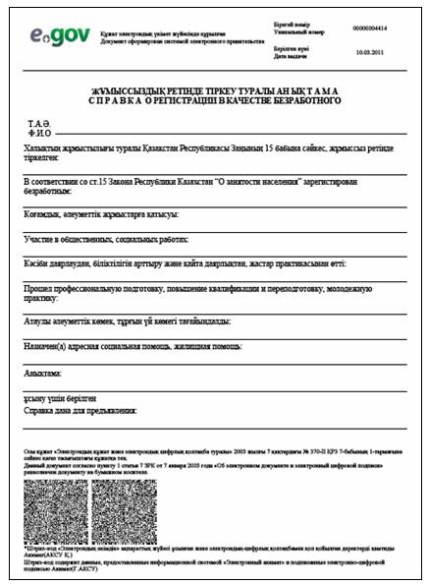

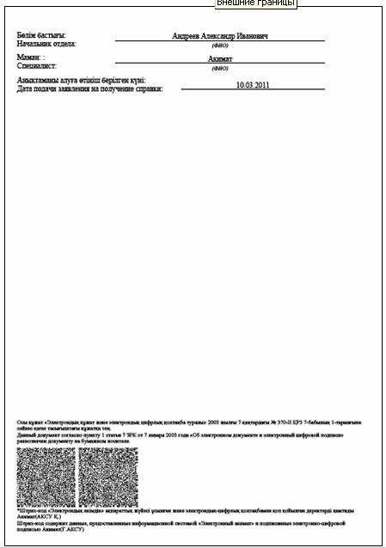

**Теріс жауаптың шығу нысаны**

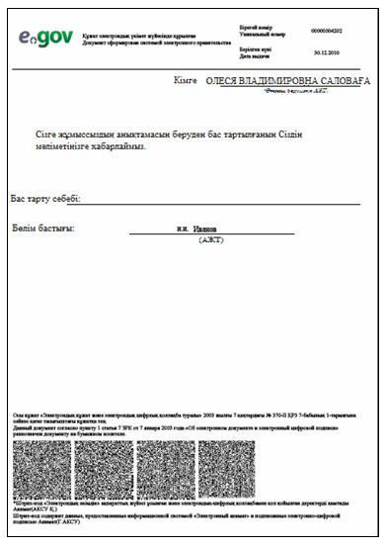

*Ескертулер:*  
*хабардар ету өтінішті орындау мәртебесінің өзгеру шегіне қарай немесе қызмет көрсету мерзімін ұзартқан жағдайда беріледі. Еркін жол хабардар ету мәтінімен «электрондық үкімет» порталында жеке кабинете «Ескерту» бөлігінде бейнеленеді*.

«Жұмыссыз азаматтарға анықтама беру»  
электрондық мемлекеттік қызметінің  
регламентіне 4-қосымша

**Электрондық мемлекеттік қызметтің «сапа» және «қолжетімділік»**  
**көрсеткіштерін анықтау үшін сауалнама нысаны**

_________________________________________________________  
               (қызметтің атауы)

      1. Сізді электрондық мемлекеттік қызметтің көрсету үдерісінің сапасы және нәтижесіне қанағаттанасыз ба?  
      1) қанағаттанған жоқпын;  
      2) ішінара қанағаттанамын;  
      3) қанағаттанамын.  
      2. Сізді электрондық мемлекеттік қызметті көрсету тәртібі туралы ақпараттың сапасына қанағаттанасыз ба?  
      1) қанағаттанған жоқпын;  
      2) ішінара қанағаттамын;  
      3) қанағаттанамын.

Үржар ауданы әкімдігінің  
07 декабря 2012 жылғы № 502  
қаулысымен бекітілген

**«Үйде тәрбиеленетiн және оқитын мүгедек балаларды материалдық**  
**қамтамасыз ету үшiн құжаттар ресiмдеу» электрондық мемлекеттік**  
**қызметінің регламенті**

**1. Жалпы ережелер**

      1. «Үйде тәрбиеленетiн және оқитын мүгедек балаларды материалдық қамтамасыз ету үшiн құжаттар ресiмдеу» электрондық мемлекеттік қызметі «Үржар аудандық жұмыспен қамту және әлеуметтік бағдарламалар бөлім» мемлекеттік мекемесі (бұдан әрі – қызмет беруші) және «электрондық үкіметтің» веб-порталы (бұдан әрі – портал) www.e.gov.kz арқылы көрсетіледі.  
      2. Электрондық мемлекеттік қызмет Қазақстан Республикасы Үкіметінің 2011 жылғы 7 сәуірдегі № 394 «Жергілікті атқарушы органдар көрсететін әлеуметтік қорғау саласындағы мемлекеттік қызметтердің стандарттарын бекіту туралы» қаулысымен бекітілген «Үйде тәрбиеленетiн және оқитын мүгедек балаларды материалдық қамтамасыз ету үшiн құжаттар ресiмдеу» мемлекеттік қызмет стандарты (бұдан әрі – Стандарт) негізінде көрсетіледі.  
      3. Электрондық мемлекеттік қызметті автоматтандыру дәрежесі: ішінара автоматтандырылған (медиа-алшақтықты қамтымайтын электрондық мемлекеттік қызмет).  
      4. Электрондық мемлекеттік қызмет көрсетудің түрі: транзакциялық қызмет.  
      5. Осы « Үйде тәрбиеленетiн және оқитын мүгедек балаларды материалдық қамтамасыз ету үшiн құжаттар ресiмдеу» электрондық мемлекеттік қызметінің осы регламентінде (бұдан әрі – Регламент) пайдаланылатын ұғымдар мен қысқартылулар:  
      1) ақпараттық жүйе (бұдан әрі – АЖ) – аппараттық-бағдарламалық кешенді қолданумен ақпаратты сақтау, өңдеу, іздеу, тарату, тапсыру және беру үшін арналған жүйе;  
      2) ЖАО – жергілікті атқарушы орган;  
      3) ЖАО АЖ – жергілікті атқарушы органның ақпараттық жүйесі;  
      4) жеке сәйкестендіру нөмірі (бұдан әрі – ЖСН) – жеке тұлға, оның ішінде жеке кәсіпкерлік түрінде өзінің қызметін жүзеге асыратын жеке кәсіпкер үшін қалыптастырылатын бірегей нөмір;  
      5) ҚФБ – құрылымдық-функционалдық бірліктер;  
      6) медиа-алшақтық – құжаттарды электрондық нысаннан қағаз немесе керісінше нысанға өзгерту қажет кезінде қызметтерді көрсету үдерісінде қағаз және электрондық құжат айналымының кезектесуі;  
      7) пайдаланушы – оған қажетті электрондық ақпараттық ресурстарды алу үшін ЖАО қызметкеріне жүгінетін және оларды пайдаланатын субъект;  
      8) транзакциялық қызмет – электрондық цифрлық қолтаңбаны қолданумен өзара ақпарат алмасуды талап ететін, пайдаланушыларға электрондық ақпараттық ресурстарды беру жөніндегі қызмет;  
      9) ҰКО АЖ – Қазақстан Республикасының ұлттық куәландыру орталығының ақпараттық жүйесі «электрондық үкіметтің» веб-порталы (бұдан әрі – ЭҮП) – нормативтік құқықтық базаны қоса алғанда, барлық шоғырландырылған үкіметтік ақпаратқа және электрондық мемлекеттік қызметтерге қолжетімділіктің бірыңғай терезесін білдіретін ақпараттық жүйе;  
      10) электрондық сандық қол қою (бұдан әрі – ЭЦҚ) – электрондық цифрлық қолтаңбаның құралдарымен құрылған және электрондық құжаттың дұрыстығын, оның тиесілілігін және мазмұнның тұрақтылығын растайтын электрондық цифрлық таңбалардың жиынтығы;  
      11) электрондық мемлекеттік қызмет – ақпараттық технологияларды пайдаланумен электрондық нысанда көрсетілетін мемлекеттік қызмет;  
      12) электрондық құжат – ақпарат электрондық-сандық нысанда берілген және электрондық цифрлық қолтаңба арқылы куәландырылған құжат;  
      13) «электрондық үкімет» шлюзі (бұдан әрі – ЭҮШ) – электрондық қызметтерді жүзеге асыру аясында «электрондық үкімет» ақпараттық жүйелерін шоғырландыруға арналған ақпараттық жүйе;  
      14) ЭҮӨШ – «электрондық үкіметтің» өңірлік шлюзі.

**2. Электрондық мемлекеттік қызмет көрсету бойынша қызмет беруші**  
**қызметі әрекетінің тәртібі**

      6. ЖАО арқылы ішінара автоматтандырылған электрондық мемлекеттік қызмет көрсету кезіндегі адымдық әрекеттері және шешімдері осы Регламенттің 1 қосымшасында келтірілген:  
      1) тұтынушы қызмет алу үшін ЖАО хабарласып, өзімен бірге Стандартта көрсетілген өтініш және қажетті құжаттардың түпнұсқаларымен өтініш жасайды. ЖАО қызметкерімен өтініші мен құжаттарының түпнұсқалылығы тексеріледі;  
      2) 1 – үдеріс – мемлекеттік электронды қызметті көрсету үшін ЖАО қызметкерімен ЖАО АЖ-ға ЖСН және паролін енгізу үдерісі (авторизациялау үдерісі);  
      3) 1 – шарт – ЖАО АЖ тіркелген ЖАО қызметкері туралы деректердің дұрыстығын ЖСН және пароль арқылы тексеру;  
      4) 2 – үдеріс – ЖАО қызметкерінің деректерінде қателіктер болуына байланысты авторизациалаудан бас тарту туралы ЖАО АЖ хабарлама қалыптастыру;  
      5) 3 – үдеріс – ЖАО қызметкерімен осы Регламентте көрсетілген қызметті таңдауы, қызметті көрсету және оның құрылымы мен форматтық талаптарды ескере отырып, нысанды толтыру үшін сұрау салу нысанын экранға шығару (деректерді енгізу және сканерленген құжаттарды бекіту), сондай ақ ЖАО қызметкерімен қол қою үшін тіркеу куәлігін таңдау;  
      6) 4 – үдеріс – мемлекеттік электрондық мемлекеттік қызмет көрсетуге сұрау салудың толтырылған нысанына (енгізілген мәліметтерді, сканерленген құжаттарды) ЖАО қызметкерінің ЭЦҚ арқылы қол қоюы;  
      7) 2 – шарт – сәйкестендіру мәліметтерінің сәйкестігін (сұрау салудағы ЖСН-мен ЭЦҚ-ғы тіркеу куәлігінде көрсетілген ЖСН арасындағы), ЭЦҚ тіркеу куәлігінің мерзімін, тізімде кері қайтарылған (жойылған) ЖАО АЖ тіркеу куәлігінің жоқ екендігін тексеру;  
      8) 5 – үдеріс – ЖАО қызметкерімен ЭЦҚ түпнұсқалығының расталмауына байланысты сұрау салынатын электрондық мемлекеттік қызметтен бас тарту туралы хабарламаны қалыптастыру;  
      9) 6 – үдеріс – ЖАО қызметкерімен электрондық мемлекеттік қызметтің өңделуі;  
      10) 7 – үдеріс – ЖАО қызметкерімен мемлекеттік электронды қызметті көрсету (үйде оқитын және тәрбиеленетiн мүгедек балаларды материалдық қамтамасыз ету үшiн құжаттарды рәсiмдеу туралы хабарлама не болмаса мемлекеттік қызметті көрсетуден бас тарту туралы дәлелді жауап) нәтижесін қалыптастыруы. Электрондық құжат ЖАО қызметкерімен ЭЦҚ пайдалану арқылы қалыптастырылады.  
      11) 8 – үдеріс – ЖАО қызметкерімен электрондық мемлекеттік қызметтің нәтижесін тұтынушының қолына беруі немесе электрондық пошта арқылы жіберуі.  
      7. ЭҮП арқылы ішінара автоматтандырылған электрондық мемлекеттік қызметті көрсету кезіндегі қызмет берушінің адымдық әрекеттері және шешімдері Осы Регламенттің 1 қосымшасында келтірілген:  
      1) тұтынушы ЖСН және пароль көмегімен ЭҮП тіркеуден өтуі тиіс (ЭҮП-да тіркелмеген тұтынушылар үшін жүзеге асырылады);  
      2) 1 – үдеріс – мемлекеттік электронды қызметті алу үшін ЭҮП тұтынушының ЖСН және паролін (авторизациялау үдерісі) енгізу үдерісі;  
      3) 1 – шарт – ЭҮП тұтынушы туралы деректердің дұрыстығын ЖСН және пароль арқылы тексеру үдерісі;  
      4) 2 – үдеріс – тұтынушының деректерінде бұзушылықтар болуына байланысты авторизациялаудан бас тарту туралы ЭҮП хабарламаны қалыптастыру;  
      5) 3 – үдеріс тұтынушының осы Регламентте көрсетілген қызметті таңдауы, қызметті көрсету және оның құрылымы мен форматтық талаптарды ескере отырып, тұтынушының нысанды толтыру үшін сұрау салу нысанын экранға шығару (деректерді енгізу және сканерленген құжаттарды тіркеу), сондай ақ тұтынушымен қол қою үшін ЭЦҚ тіркеу куәлігін таңдау;  
      6) 4 – үдеріс – мемлекеттік электронды қызмет көрсетуге сұрау салудың толтырылған нысанына (енгізілген мәліметтерді, сканерленген құжаттарды) тұтынушының ЭЦҚ арқылы қол қоюы;  
      7) 2 – шарт – сәйкестендіру мәліметтерінің сәйкестігін (сұрау салудағы ЖСН-мен ЭЦҚ-ғы тіркеу куәлігінде көрсетілген ЖСН арасындағы), ЭЦҚ тіркеу куәлігінің мерзімін, тізімде кері қайтарылған (жойылған) ЭҮП тіркеу куәлігінің жоқ екендігін тексеру;  
      8) 5 – үдеріс – тұтынушының ЭЦҚ түпнұсқалығының расталмауына байланысты сұрау салынатын электрондық мемлекеттік қызметтен бас тарту туралы хабарламаны қалыптастыру;  
      9) 6 – үдеріс – тұтынушының ЭЦҚ-мен қол қойылған электрондық құжатын (тұтынушының сұрау салуын) ЭҮШ/ЭҮӨШ арқылы ЖАО АЖ жіберу және ЖАО қызметкерінің мемлекеттік электронды қызметті өңдеуі;  
      10) 7 – үдеріс – ЖАО қызметкерінің мемлекеттік электронды қызметті көрсету (үйде оқитын және тәрбиеленетiн мүгедек балаларды материалдық қамтамасыз ету үшiн құжаттарды ресiмдеу туралы хабарлама не болмаса мемлекеттік қызметті көрсетуден бас тарту туралы дәлелді жауап) нәтижесін қалыптастыруы. Электрондық құжат аудандық бөлім маманының ЭЦҚ пайдалану арқылы қалыптастырылады және ЭҮП жеке кабинетіне жіберіледі.  
      8. Cұрау жасаудың экрандық үлгілері және ЭҮП арқылы электрондық мемлекеттік қызмет алған жағдайда тұтынушыға ұсынылатын мемлекеттік тілде немесе орыс тілінде, электрондық мемлекеттік қызметке өтініш үлгісі электрондық үкімет порталында келтірілген www.e.gov.kz.  
      9. Алушының электрондық мемлекеттік қызмет көрсету бойынша өтінішінің орындалу мәртебесін тексеру тәсілі: «электрондық үкімет» порталындағы «Қызметтер алу тарихы» бөлімінде, сонымен қатар ЖАО хабарласу арқылы.  
      10. Электрондық мемлекеттік қызмет туралы ақпаратты алу үшін және олардың сапасын бағалау (соның ішінде шағымдану) қажет болған жағдайда саll-орталық телефоны нөмірі бойынша алуға болады: (1414).

**3. Электрондық мемлекеттік қызмет көрсету үдерісіндегі**  
**өзара іс-қимыл тәртібін сипаттау**

      11. Электрондық мемлекеттік қызметті көрсету үдерісіне қатысатын ҚФБ:  
      ЖАО қызметкері.  
      12. Осы Регламенттің 2 қосымшасында әр іс-қимылдың (процедураның) орындалу мерзімі көрсетілген ҚФБ іс-қимылының кезектілігінің мәтіндік кестелік сипаттауында (процедуралар, функциялар, операциялар) келтірілген.  
      13. Олардың сипаттамасына сәйкес (электрондық мемлекеттік қызмет көрсету үрдісінде) іс-қимылының қисынды дәйектілігі арасындағы өзара байланысты көрсететін диаграммалар осы Регламенттің 1 қосымшасында (1, 2 суреттер) келтірілген.  
      14. Электрондық мемлекеттік қызмет көрсету нәтижесі, соның ішінде форматтық-логикалық бақылау ережесін, хабарламаны көрсетумен ұсынылатын бланктер үлгілері осы Регламенттің 3 қосымшасында келтірілген.  
      15. Тұтынушыларға электрондық қызмет көрсетудің нәтижесі сапа және қолжетімділік көрсеткішімен осы Регламенттің 4 қосымшасына сай өлшенеді.  
      16. Тұтынушыларға электрондық мемлекеттік қызмет көрсету үдерісінде қойылатын талаптар:  
      1) адамның конституциялық құқығы мен еркіндігін сақтау;  
      2) қызметтік борышты атқаруда заңдылықты сақтау;  
      3) кәсіби этика және мәдениеттілікті сақтау;  
      4) толық және жеткілікті ақпаратты беру;  
      5) ақпараттың сақталуы мен құпиялылығы;  
      6) тұтынушы белгіленген мерзімде алмаған құжаттардың сақталуын қамтамасыз ету.  
      17. Электрондық мемлекеттік қызметті көрсетудің техникалық шарттары: электрондық мемлекеттік қызметті көрсетудің қолжетімділігін қолдау құралдары (компьютер, Интернет, қоғамдық қолжетімді пункті).

«Үйде тәрбиеленетін және  
оқытылатын мүгедек балаларды материалдық  
қамтамасыз ету үшін құжаттар рәсімдеу»  
электрондық мемлекеттік қызметінің  
регламентіне 1-қосымша

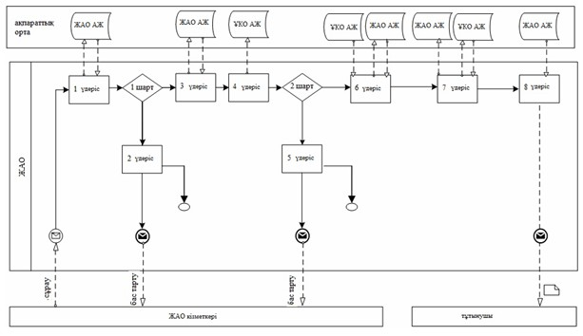

**1 сурет. ЖАО арқылы электрондық мемлекеттік қызметті көрсету**  
**кезіндегі функционалдық өзара әрекет диаграммасы**

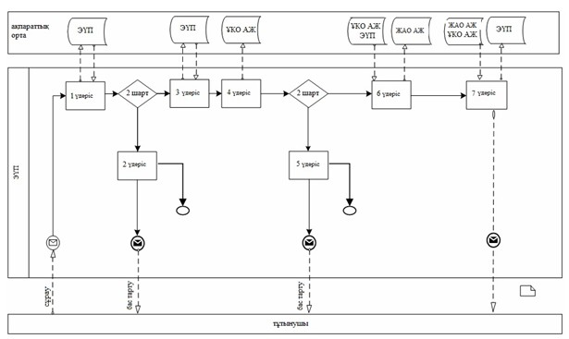

**2 сурет. ЭҮП арқылы электрондық мемлекеттік қызметті көрсету**  
**кезіндегі функционалдық өзара әрекет диаграммасы Шартты белгілер**

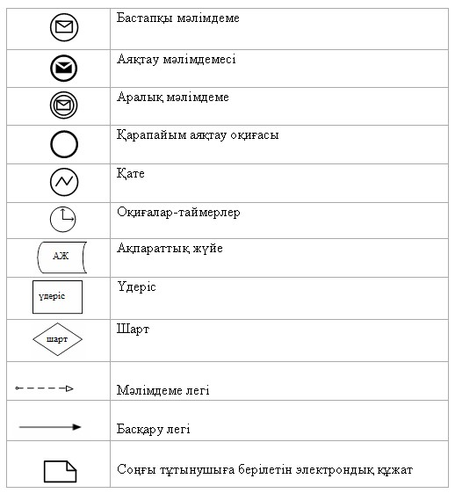

«Үйде тәрбиеленетін және  
оқытылатын мүгедек балаларды материалдық  
қамтамасыз ету үшін құжаттар рәсімдеу»  
электрондық мемлекеттік қызметінің  
регламентіне 2-қосымша

**1 кесте. ЖАО арқылы әрекеттер сипаты**

|  |  |  |  |  |
| --- | --- | --- | --- | --- |
| 1) негізгі процесс әрекеті (жұмыс легі, барысы) | | | | |
| 1 | Әрекет № (жұмыс легі, барысы) | 1 | 2 | 3 |
| 2 | СФЕ, АЖ атауы | ЖАО | ЖАО АЖ | ЭҮӨШ (ЭҮШ) |
| 3 | Әрекет атауы (процесстің, рәсімнің, операцияның) және олардың сипаты | Құжаттардың және өтініштің түпнұсқасын тексеру, мәліметтерді ЖАО АЖ-ға енгізу | ЖАО қызметкерін жүйеде авторизациялау және электрондық мемлекеттік қызмет көрсетуге сұрау нысанын толтыру | Тұтынушы туралы деректерді алу үшін ОМО АЖ сұрауды бағыттау |
| 4 | Аяқтау нысаны (мәліметтер, құжат, ұйымдастыру-бөлу шешімі) | Қызмет алуға құжаттарды және өтінішті қабылдау | Өтінішке нөмір берумен сұрауды тіркеу | Сұрауды бағыттау |
| 5 | Орындау мерзімі | 15 минуттан артық емес | 1 минуттан артық емес | 1 минуттан артық емес |
| 6 | Келесі әрекет нөмірі | 2 | 3 | 4 |

|  |  |  |  |  |
| --- | --- | --- | --- | --- |
| 2) негізгі процесс әрекеті (жұмыс легі, барысы) | | | | |
| 1 | Әрекет № (жұмыс легі, барысы) | 4 | 5 | 6 |
| 2 | Әрекет № (жұмыс легі, барысы) | ЖАО | ЖАО АЖ | ЭҮӨШ (ЭҮШ) |
| 3 | СФЕ, АЖ атауы | Сұрауды орындау. Үйде тәрбиеленетін және оқытылатын мүгедек балаларды материалдық қамтамасыз ету үшін құжаттар рәсімдеу туралы шешім қабылдау | Шығыс құжатын қалыптастыру |  |
| 4 | Әрекет атауы (процесстің, рәсімнің, операцияның) және олардың сипаты | Үйде тәрбиеленетін және оқытылатын мүгедек балаларды материалдық қамтамасыз ету үшін құжаттар рәсімдеу туралы хабарламаны немесе негізделген бас тартуды қалыптастыру | Шығыс құжатын қалыптастыру |  |
| 5 | Аяқтау нысаны (мәліметтер, құжат, ұйымдастыру-өкімдік шешімі) | 10 жұмыс күні ішінде | 1 минуттан артық емес | - |
| 6 | Келесі әрекет нөмірі | 5 | 6 | 7 |

|  |  |  |  |  |
| --- | --- | --- | --- | --- |
| 3) негізгі процесс әрекеті (жұмыс легі, барысы) | | | | |
| 1 | Әрекет № (жұмыс легі, барысы) | 7 | 8 | 9 |
| 2 | СФЕ, АЖ атауы | ЖАО | ЖАО АЖ | ЭҮӨШ (ЭҮШ) |
| 3 | Әрекет атауы (процесстің, рәсімнің, операцияның) және олардың сипаты | Шығыс құжатын құру | ЖАО қызметкерінің шығыс құжатына ЭЦҚ қол қоюы | - |
| 4 | Аяқтау нысаны (мәліметтер, құжат, ұйымдастыру-бөлу шешімі) |  | ЖАО қызметкерімен ЭЦҚ қойылған шығыс құжаты | - |
| 5 | Орындау мерзімі | Электрондық поштаға жіберілген жағдайда 1 минуттан артық емес | 1 минуттан артық емес | - |
| 6 | Келесі әрекет нөмірі | 8 | 9 | - |

**2 кесте. ЭҮП арқылы әрекеттер сипаты**

|  |  |  |  |  |  |
| --- | --- | --- | --- | --- | --- |
| 1) негізгі процесс әрекеті (жұмыс легі, барысы) | | | | | |
| 1 | Әрекет № (жұмыс легі, барысы) | 1 | 2 | 3 | 4 |
| 2 | СФЕ, АЖ атауы | ЭҮП | ЭҮӨШ (ЭҮШ) | ЖАО АЖ | ЖАО |
| 3 | Әрекет атауы (процесстің, рәсімнің, операцияның) және олардың сипаты | ЭҮП тұтынушыны авторизациялау, сұрау нысанын толтыру. Электрондық мемлекеттік қызметті алу үшін енгізілген деректердің дұрыстылығын тексеру Мәліметтердің түпнұсқасын тексеру (тұтынушының ЭЦҚ). Өтінішті сақтау және ЭҮШ (ЭҮӨШ) арқылы жіберу | ЖАО АЖ сұрауды бағыттау (енгізілген деректердің дұрыстылығы жағдайында) | Өтінішке нөмір беру. (енгізілген деректердің дұрыстылығы жағдайында) | Орындауға өтінішті қабылдау (енгізілген деректердің дұрыстылығы жағдайында) |
| 4 | Аяқтау нысаны (мәліметтер, құжат, ұйымдастыру-бөлу шешімі) | Сұраудың сәтті қалыптасуы туралы хабарламаны бейнелеу немесе сұралған электрондық мемлекеттік қызметтен бас тарту туралы хабарламаны қалыптастыру | Сұрауды бағдарлау (енгізілген деректердің дұрыстылығы жағдайында) | ЭҮП-на ескертуді жіберу (енгізілген деректердің дұрыстылығы жағдайында) | Жұмысқа қабылдау (енгізілген деректердің дұрыстылығы жағдайында) |
| 5 | Орындау мерзімі | 1 минуттан артық емес | 1 минуттан артық емес | 1 минуттан артық емес | 15 минуттан артық емес |
| 6 | Келесі әрекет нөмірі | 2 | 3 | 4 | 5 |

|  |  |  |  |  |  |
| --- | --- | --- | --- | --- | --- |
| 2) негізгі процесс әрекеті (жұмыс легі, барысы) | | | | | |
| 1 | Әрекет № (жұмыс легі, барысы) | 5 | 6 | 7 | 8 |
| 2 | СФЕ, АЖ атауы | ЖАО | ЖАО АЖ | ЭҮШ/ЭҮӨШ | ЭҮП |
| 3 | Әрекет атауы (процесстің, рәсімнің, операцияның) және олардың сипаты | Сұрауды орындау. Үйде тәрбиеленетін және оқытылатын мүгедек балаларды материалдық қамтамасыз ету үшін шешімді қабылдау туралы | Шығыс құжатын қалыптастыру | ЭҮП жұмысында мәртебені ауыстыру туралы хабарламаны бағыттау | «жұмыста» мәртебесін бейнеленуі |
| 4 | Аяқтау нысаны (мәліметтер, құжат, ұйымдастыру-өкімдік шешімі) | Хабарламаны немесе негізделген бас тартуды қалыптастыру | Шығыс құжатын жүйеде қалыптастыру | Бағыттау | Мәртебесін бейнелеу |
| 5 | Орындау мерзімі | 10 жұмыс күні ішінде | 1 минуттан кем емес | 1 минуттан кем емес | 1 минуттан кем емес |
| 6 | Келесі әрекет нөмірі | 6 | 7 | 8 | 9 |

|  |  |  |  |  |  |
| --- | --- | --- | --- | --- | --- |
| 3) негізгі процесс әрекеті (жұмыс легі, барысы) | | | | | |
| 1 | Әрекет № (жұмыс легі, барысы) | 9 | 10 | 11 | 12 |
| 2 | СФЕ, АЖ атауы | ЖАО | ЖАО АЖ | ЭҮШ/ЭҮӨШ (ЭҮШ) | ЭҮП |
| 3 | Әрекет атауы (процесстің, рәсімнің, операцияның) және олардың сипаты | Шығыс құжатын құру | ЖАО қызметкерінің шығыс құжатын ЭЦҚ қол қою. ЭҮП қызмет көрсету мәртебесін өзгерту туралы хабарламаны қалыптастыру | Шығыс құжатын ЭҮП шығарумен мәртебесі ауысуы туралы хабарламаны бағыттау | Шығыс құжатын көру мүмкіндігімен қызмет көрсетуді аяқтау туралы ескертудің бейнеленуі |
| 4 | Аяқтау нысаны (мәліметтер, құжат, ұйымдастыру-бөлу шешімі) | Қол қойылған шығыс құжаты | ЭҮП шығыс құжатымен хабарламаны жіберу | Бағыттау | Шығыс құжатын бейнелеу |
| 5 | Орындау мерзімі | 1 минуттан артық емес | 1 минуттан артық емес | 1 минуттан артық емес | 1 минуттан артық емес |
| 6 | Келесі әрекет нөмірі | 10 | 11 | 12 | - |

«Үйде тәрбиеленетін және  
оқытылатын мүгедек балаларды материалдық  
қамтамасыз ету үшін құжаттар рәсімдеу»  
электрондық мемлекеттік қызметінің  
регламентіне 3-қосымша

**Нысандық-логикалық бақылау ережелерін көрсетумен, хабарламалар,**  
**хаттар және ескертулер үлгісін қоса алғанда электрондық**  
**мемлекеттік қызметті көрсету нәтижесі сәйкестендіріліп**  
**көрсетілетін бланктердің нысаны Оң жауап**

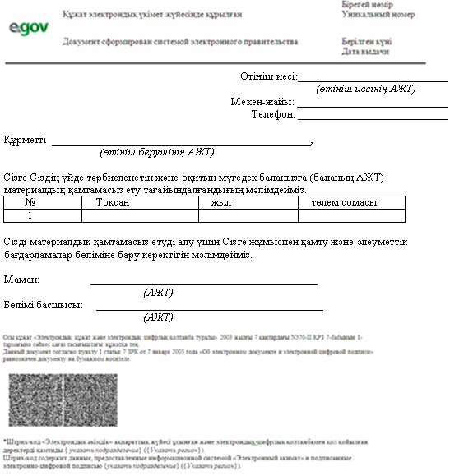  
*Ескертулер:*  
*хабардар ету өтінішті орындау мәртебесінің өзгеру шегіне қарай немесе қызмет көрсету мерзімін ұзартқан жағдайда беріледі. Еркін жол хабардар ету мәтінімен «электрондық үкімет» порталында жеке кабинетте «Ескерту» бөлігінде бейнеленеді.*  
*Теріс жауаптың шығу үлгісі комиссия қорытындысын қалыптастыру кезінде бас тартуды негіздеу мәтінімен хат түрінде еркін үлгіде беріледі.*

«Үйде тәрбиеленетін және  
оқытылатын мүгедек балаларды материалдық  
қамтамасыз ету үшін құжаттар рәсімдеу»  
электрондық мемлекеттік қызметінің  
регламентіне 4-қосымша

**Электрондық мемлекеттік қызметтің «сапа» және «қолжетімділік»**  
**көрсеткіштерін анықтау үшін сауалнама нысаны**

_________________________________________________________  
               (қызметтің атауы)

      1. Сізді электрондық мемлекеттік қызметтің көрсету үдерісінің сапасы және нәтижесіне қанағаттанасыз ба?  
      1) қанағаттанған жоқпын;  
      2) ішінара қанағаттанамын;  
      3) қанағаттанамын.  
      2. Сізді электрондық мемлекеттік қызметті көрсету тәртібі туралы ақпараттың сапасына қанағаттанасыз ба?  
      1) қанағаттанған жоқпын;  
      2) ішінара қанағаттамын;  
      3) қанағаттанамын.

Үржар ауданы әкімдігінің  
2012 жылғы 07 желтоқсан № 502  
қаулысымен бекітілген

**«Мектепке дейiнгi балалар ұйымдарына жiберу үшiн мектепке**  
**дейiнгi (7 жасқа дейiн) жастағы балаларды кезекке қою»**  
**электрондық мемлекеттік қызмет көрсету регламенті**

**1. Жалпы ережелер**

      1. «Мектепке дейiнгi балалар ұйымдарына жiберу үшiн мектепке дейiнгi (7 жасқа дейiн) жастағы балаларды кезекке қою» электрондық мемлекеттік қызметі «Үржар аудандық білім бөлімі» мемлекеттік мекемесімен (бұдан әрі – қызмет көрсетуші), тұрғылықты жерлері бойынша халыққа қызмет көрсету орталықтары (бұдан әрі – ХҚКО) арқылы, сонымен қатар www.e.gov.kz «электрондық үкімет» веб-порталы арқылы (бұдан әрі – портал) көрсетіледі.  
      2. Электрондық мемлекеттік қызмет Қазақстан Республикасы Үкіметінің 2012 жылғы 31 тамыздағы № 1119 «Қазақстан Республикасының Білім және ғылым министрлігімен, білім және ғылым саласындағы жергілікті атқарушы органдармен көрсетілетін мемлекеттік қызмет көрсету стандарттарын бекіту туралы» қаулысымен бекітілген «Мектепке дейiнгi балалар ұйымдарына жiберу үшiн мектепке дейiнгi (7 жасқа дейiн) жастағы балаларды кезекке қою» мемлекеттік қызмет стандарты (бұдан әрі – Стандарт) негізінде көрсетіледі.  
      3. Электрондық мемлекеттік қызметті автоматтандыру дәрежесі: ішінара автоматтандырылған (медиа-алшақтықты қамтитын электрондық мемлекеттік қызмет).  
      4. Электрондық мемлекеттік қызмет көрсетудің түрі: транзакциялық қызмет.  
      5. Осы «Мектепке дейiнгi балалар ұйымдарына жiберу үшiн мектепке дейiнгi (7 жасқа дейiн) жастағы балаларды кезекке қою» электрондық мемлекеттік қызмет көрсету регламентінде пайдаланылатын ұғымдар мен қысқартулар (бұдан әрі – Регламент):  
      1) ақпараттық жүйе (бұдан әрі – АЖ) – ақпараттық-бағдарламалық кешенді пайдалану мен ақпаратты беруге және тапсыруға, жариялауға, іздеуге, өңдеу, сақтауға арналған жүйе;  
      2) АХАЖ АЖ – «Азаматтық хал актілерін тіркеу» ақпараттық жүйесі;  
      3) ЖАО – жергілікті атқарушы орган;  
      4) жеке сәйкестендіру нөмірі (бұдан әрі – ЖСН) – жеке тұлға, оның ішінде жеке кәсіпкерлік түрінде өзінің қызметін жүзеге асыратын жеке кәсіпкер үшін қалыптастырылатын бірегей нөмір;  
      5) ЖТ МДБ – «Жеке тұлғалар» мемлекеттік деректер базасы;  
      6) ҚФБ – құрылымдық-функционалдық бірліктер;  
      7) МДБҰ – мектепке дейінгі балалар ұйымы;  
      8) медиа-алшақтық – құжаттарды электрондық нысаннан қағаз немесе керісінше нысанға өзгерту қажет кезінде қызметтерді көрсету үдерісінде қағаз және электрондық құжат айналымының кезектесуі;  
      9) пайдаланушы – оған қажетті электрондық ақпараттық ресурстарды алу үшін ЖАО қызметкеріне жүгінетін және оларды пайдаланатын субъект;  
      10) транзакциялық қызмет – электрондық цифрлық қолтаңбаны қолданумен өзара ақпарат алмасуды талап ететін, пайдаланушыларға электрондық ақпараттық ресурстарды беру жөніндегі қызмет;  
      11) ҰКО АЖ – Қазақстан Республикасы Ұлттық куәландыру орталығының ақпараттық жүйесі;  
      12) ХҚКО АЖ – халыққа қызмет көрсету орталықтарының ақпараттық жүйесі;  
      13) ХҚКО – халыққа қызмет көрсету орталығы;  
      14) электрондық құжат – ақпарат электрондық-цифрлық нысанда берілетін және ЭЦҚ арқылы куәландырылған құжат;  
      15) электрондық мемлекеттік қызмет – ақпараттық технологияларды пайдаланумен электрондық нысанда көрсетілетін мемлекеттік қызметтер;  
      16) «электрондық үкімет» шлюзы (бұдан әрі – ЭҮШ) – электрондық қызметтерді жүзеге асыру аясында «электрондық үкімет» ақпараттық жүйелерін шоғырландыруға арналған ақпараттық жүйе;  
      17) «электрондық үкіметтің» веб-порталы (бұдан әрі – ЭҮП) – нормативтік құқықтық базаны қоса алғанда, барлық шоғырландырылған үкіметтік ақпаратқа және электрондық мемлекеттік қызметтерге қолжетімділіктің бірыңғай терезесін білдіретін ақпараттық жүйе;  
      18) электрондық цифрлық қолтаңба (бұдан әрі – ЭЦҚ) – электрондық цифрлық қолтаңбаның құралдарымен құрылған және электрондық құжаттың дұрыстығын, оның тиесілілігін және мазмұнның тұрақтылығын растайтын электрондық цифрлық таңбалардың жиынтығы.  
      19) ЭҮӨШ – «электрондық үкіметтің» өңірлік шлюзі;

**2. Электрондық мемлекеттік қызметті көрсету жөнінде қызмет**  
**көрсетушінің қызмет тәртібі**

      6. ЖАО арқылы ішінара автоматтандырылған электрондық мемлекеттік қызметті көрсету кезіндегі адымдық әрекеттер мен шешімдер осы Регламенттің 1-қосымшасында көрсетілген:  
      1) тұтынушы қызмет алу үшін ЖАО хабарласып, өзімен бірге Стандартта көрсетілген өтініш және қажетті құжаттардың түпнұсқаларымен өтініш жасайды. ЖАО қызметкерінің тұтынушының өтініші мен құжаттарының түпнұсқалығын тексеруі;  
      2) 1 үдеріс – электрондық мемлекеттік қызметті көрсету үшін ЖАО қызметкерімен ЖАО АЖ-не ЖСН мен паролін енгізу үдерісі (авторизациялау үдерісі);  
      3) 1 шарт – тіркелген ЖАО қызметкері туралы деректердің дұрыстығын ЖСН мен паролі арқылы ЖАО АЖ тексеру;  
      4) 2 үдеріс – ЖАО қызметкерінің деректерінде қателіктер болуына байланысты ЖАО АЖ тіркеуден бас тарту туралы хабарламаны қалыптастыру;  
      5) 3 үдеріс – ЖАО қызметкерімен осы Регламентте көрсетілген қызметті таңдауы, қызметті көрсету және оның құрылымы мен форматтық талаптарды ескере отырып тұтынушының нысанды толтыруы үшін сұраныс нысанын экранға шығару (деректерді енгізу және сканерленген құжаттарды бекіту);  
      6) 4 үдеріс – ЖАО қызметкерінің электрондық мемлекеттік қызметті көрсету үшін сұраныстың толтырылған нысанына (енгізілген деректер, сканерленген құжаттар) ЭЦҚ арқылы қол қоюы;  
      7) 2 шарт – сәйкестендіру деректерінің (өтініште көрсетілген ЖСН мен ЭЦҚ тіркеу куәлігінде көрсетілген ЖСН арасында) сәйкестігін, ЭЦҚ тіркеу куәлігінің іс-әрекет ету мерзімін және ЖАО АЖ қайтарып алынған тіркеу куәліктерінің болмауын тексеру;  
      8) 5 үдеріс – ЖАО қызметкерінің ЭЦҚ түпнұсқалығының расталмауына байланысты сұрау салынатын электрондық мемлекеттік қызметтен бас тарту туралы хабарламаны қалыптастыру;  
      9) 6 үдеріс – ЖАО қызметкерімен электрондық мемлекеттік қызметті өңдеуі;  
      10) 7 үдеріс – ЖАО қызметкерінің электрондық мемлекеттік қызметті көрсету нәтижесін қалыптастыруы (мектепке дейінгі балалар ұйымына жолдамасы немесе мектепке дейінгі жастағы баланы (7 жасқа дейін) тіркеу туралы хабарлама), өтініш берген сәтте МДБҰ бос орын болмаған жағдайда аралық құжат ретінде немесе қызмет көрсетуден бас тарту туралы негізделген жауап). Электрондық құжат ЖАО қызметкерінің ЭЦҚ пайдаланумен қалыптастырылады. Электрондық мемлекеттік қызмет көрсету нәтижесі ЖАО қызметкерінің қолма-қол немесе тұтынушының электрондық поштасына жіберу арқылы беріледі.  
      7. ХҚКО арқылы ішінара автоматтандырылған электрондық мемлекеттік қызметті көрсету кезіндегі адымдық әрекеттер мен шешімдер осы Регламенттің 1-қосымшасында көрсетілген:  
      1) 1 үдеріс – электрондық мемлекеттік қызмет көрсету үшін ХҚКО операторының ХҚКО АЖ авторизациялау үдерісі;  
      2) 1 шарт – ХҚКО АЖ тіркелген оператор туралы деректердің дұрыстығын ЖСН мен паролі немесе ЭЦҚ арқылы тексеру;  
      3) 2 үдеріс – ХҚКО операторының деректерінде бұзушылықтардың болуына байланысты ХҚКО АЖ авторизациялаудан бас тарту туралы хабарлама қалыптастыру;  
      4) 3 үрдіс – ХҚКО операторының осы Регламентте көрсетілген қызметті таңдауы, қызметті көрсету және оның құрылымы мен форматтық талаптарды ескере отырып тұтынушының нысанды толтыруы үшін сұраныс нысанын экранға шығару (деректерді енгізу және сканерленген құжаттарды бекіту);  
      5) 4 үдеріс – электрондық мемлекеттік қызметті көрсету үшін сұраныстың толтырылған нысанына ХҚКО операторының ЭЦҚ арқылы қол қоюы (деректерді енгізу және сканерленген құжаттарды бекіту);  
      6) 2 шарт – сәйкестендіру деректерінің (өтініште көрсетілген ЖСН және ЭЦҚ тіркеу куәлігінде көрсетілген ЖСН арасындағы) сәйкестігін, ЭЦҚ тіркеу куәлігінің әрекет ету мерзімін және ХҚКО АЖ қайтарып алынған (жойылған) тіркеу куәліктерінің тізімінде болмауын тексеру;  
      7) 5 үдеріс – ЭЦҚ операторының түпнұсқалығының расталмауына байланысты сұрау салынатын электрондық мемлекеттік қызметтен бас тарту туралы хабарламаны қалыптастыру;  
      8) 6 үдеріс – ХҚКО операторының ЭЦҚ қойылған электронды құжатты (тұтынушының өтініші) ЭҮШ/АЭҮШ арқылы ЖАО АЖ-не жолдауы және ЖАО қызметкерімен электрондық мемлекеттік қызметті өңдеуі;  
      9) 7 үдеріс – ЖАО қызметкерінің электрондық мемлекеттік қызметті көрсету нәтижесін қалыптастыруы (мектепке дейінгі балалар ұйымына жолдамасы немесе мектепке дейінгі жастағы баланы (7 жасқа дейін) тіркеу туралы хабарлама), өтініш берген сәтте МДБҰ бос орын болмаған жағдайда аралық құжат ретінде немесе қызмет көрсетуден бас тарту туралы негізделген жауап). Электрондық құжат ЖАО қызметкерінің ЭЦҚ пайдалану арқылы қалыптастырылады және ХҚКО АЖ тапсырылады.  
      10) 8 үдеріс – шыққан құжатты ХКҚО қызметкерінің қызметті тұтынушыға қолма-қол немесе электрондық поштасына жіберу арқылы тапсыруы.  
      8. Электрондық үкімет порталы арқылы ішінара автоматтандырылған электрондық мемлекеттік қызметті көрсету кезіндегі адымдық әрекеттер мен шешімдер осы Регламенттің 1-қосымшасында көрсетілген:  
      1) тұтынушы ЭҮП тіркелуді ЖСН және паролі арқылы жүзеге асырады (ЭҮП тіркелмеген тұтынушылар үшін жүзеге асырылады);  
      2) 1 үдеріс – тұтынушы электрондық мемлекеттік қызметті алу үшін ЭҮП-на ЖСН мен паролін енгізу (авторизациялау үрдісі) үрдісі;  
      3) 1 шарт – ЭҮП тіркелген тұтынушы туралы деректердің растығын ЖСН мен паролі арқылы тексеру;  
      4) 2 үдеріс – тұтынушының деректерінде бұзушылықтары болған жағдайда авторизациялаудан бас тарту туралы хабарламаны ЭҮП қалыптастыру;  
      5) 3 үдеріс – тұтынушының осы Регламентте көрсетілген қызметті таңдауы, қызмет көрсету үшін экранға сұраныс нысанын шығару және тұтынушының құрылымы мен нысандық талаптарын ескере отырып, нысанды толтыруы (мәліметтерді енгізу және сканерленген құжаттарды тіркеу);  
      6) 4 үдеріс – электрондық мемлекеттік қызметті көрсетуге өтініштің толтырылған нысанына тұтынушының ЭЦҚ арқылы қол қою (енгізілген мәліметтер мен сканерленген құжаттар);  
      7) 2 шарт – сәйкестендіру деректерінің (өтініште көрсетілген ЖСН және ЭЦҚ тіркеу куәлігінде көрсетілген ЖСН арасындағы) сәйкестігін ЭЦҚ тіркеу куәлігінің әрекет ету мерзімін және ЭҮП қайтарып алынған (жойылған) тіркеу куәліктерінің тізімінде болмауын тексеру;  
      8) 5 үдеріс – тұтынушының ЭЦҚ түпнұсқалығының расталмауына байланысты сұратылған электрондық мемлекеттік қызмет көрсетуден бас тарту туралы хабарламаны қалыптастыруы;  
      9) 6 үдеріс – пайдаланушының ЭЦҚ қойылған электрондық құжатты ЭҮШ/АЭҮШ арқылы ЖАО АЖ жолдау және ЖАО қызметкерімен электрондық мемлекеттік қызметті өңдеуі;  
      10) 7 үдеріс – тұтынушының ұсынылған МДБҰ келісімін қалыптастыру және ЖАО қызметкерімен электрондық мемлекеттік қызметті көрсету нәтижесін қалыптастыру үрдісі (мектепке дейінгі балалар ұйымдарына жолдама немесе өтініш берген уақытта МДБҰ орын жоқ болған жағдайда аралық құжат ретінде балаларды мектепке дейінгі балалар ұйымына тіркеу туралы хабарлама немесе қызмет көрсетуден бас тарту туралы негізделген жауап). Электрондық құжат ЖАО қызметкерінің ЭЦҚ пайдалану арқылы қалыптастырылады және ЭҮП жеке кабинетіне тапсырылады.  
      9. Тұтынушы ЭҮП арқылы электрондық мемлекеттік қызмет алған жағдайда тұтынушыға көрсетілетін электрондық мемлекеттік қызмет көрсету өтінішінің нысаны және өтінішті толтырудың экрандық үлгілері www.e.gov.kz «электрондық үкімет» порталында көрсетілген.  
      10. Қызмет алушының электрондық мемлекеттік қызмет көрсету бойынша өтінішінің орындалу мәртебесін тексеру тәсілі: электрондық үкімет порталындағы «Қызметтер алу тарихы» бөлімінде, сонымен қатар ЖАО немесе ХҚКО хабарласу арқылы.  
      11. Электрондық мемлекеттік қызмет туралы ақпаратты алу және қажет болған жағдайда олардың сапасын бағалау үшін (соның ішінде шағымдану), телефоны нөмірі саll-орталық (1414).

**3. Электрондық мемлекеттік қызмет көрсету үдерісіндегі**  
**өзара іс-қимыл тәртібін сипаттау**

      12. Электрондық мемлекеттік қызмет көрсету үдерісіне қатысатын ҚФБ:  
      1) ЖАО қызметкері;  
      2) ХҚКО қызметкері.  
      13. Әрбір іс-қимылдың орындалу мерзімін көрсете отырып, ҚБЕ іс-әрекет (рәсімдер, қызметтер, операциялар) дәйектілігінің мәтіндік кестелік сипаттамасы осы Регламенттің 2-қосымшасында көрсетілген.  
      14. Осы Регламенттің 1-қосымшасында (1, 2, 3 сурет) сипатына сәйкес іс-әрекетінің логикалық дәйектілігінің өзара байланысын көрсететін (электрондық мемлекеттік қызметті көрсету үрдісінде) диаграммалар көрсетілген.  
      15. Осы Регламенттің 3-қосымшасында электрондық мемлекеттік қызмет көрсету соның ішінде форматтық-логикалық бақылау ережелері, хабарламалар көрсетілген нәтижесі ұсынылуы тиіс бланктер нысаны.  
      16. Тұтынушыларға электрондық мемлекеттік қызмет көрсету нәтижелері осы Регламенттің 4-қосымшасына сәйкес сапа және қолжетімділік көрсеткіштерімен өлшенеді.  
      17. Тұтынушыларға электрондық мемлекеттік қызмет көрсету үдерісіне қойылатын талаптар:  
      1) адамның конституциялық құқықтары мен бостандығын сақтау;  
      2) қызметтік борышын орындау кезінде заңдылықтарды сақтау;  
      3) кәсіби этика мен мәдениетті сақтау;  
      4) толық және нақты жауап беру;  
      5) ақпараттың құпиялығы және сақтау;  
      6) тұтынушы белгіленген мерзімде ала алмаған құжаттардың сақталуын қамтамасыз ету.  
      18. Электрондық мемлекеттік қызметті көрсетудің техникалық шарттары: электрондық мемлекеттік қызметті көрсетудің қолжетімділігін қолдау құралдары (компьютер, Интернет, қоғамдық қолжетімді пункті).

«Мектепке дейінгі жастағы балаларды  
(7 жасқа дейін) мектепке дейінгі  
ұйымдарға жолдау үшін кезекке қою»  
электрондық мемлекеттік қызмет көрсетудің  
регламентіне 1-қосымша

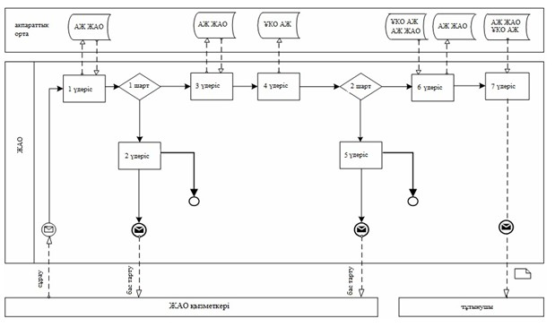

**1 сурет. ЖАО арқылы электрондық мемлекеттік қызметті көрсету**  
**кезіндегі функционалдық өзара әрекет диаграммасы**

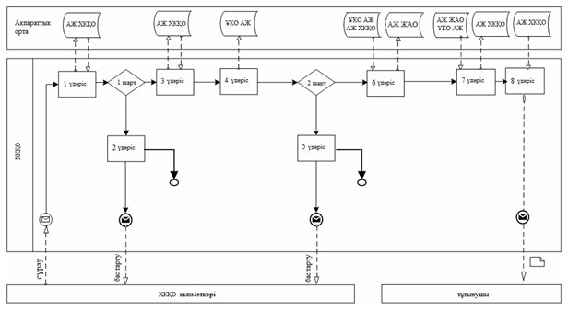

**2 сурет. ХҚКО арқылы электрондық мемлекеттік қызметті көрсету**  
**кезіндегі функционалдық өзара әрекет диаграммасы**

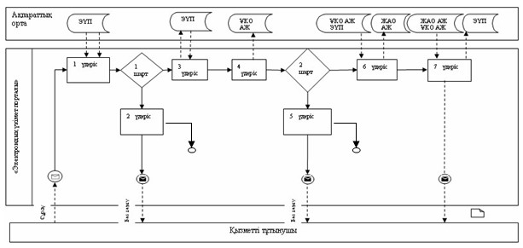

**3 сурет. ЭҮП арқылы электрондық мемлекеттік қызметті көрсету**  
**кезіндегі функционалдық өзара әрекет диаграммасы Шартты белгілер**

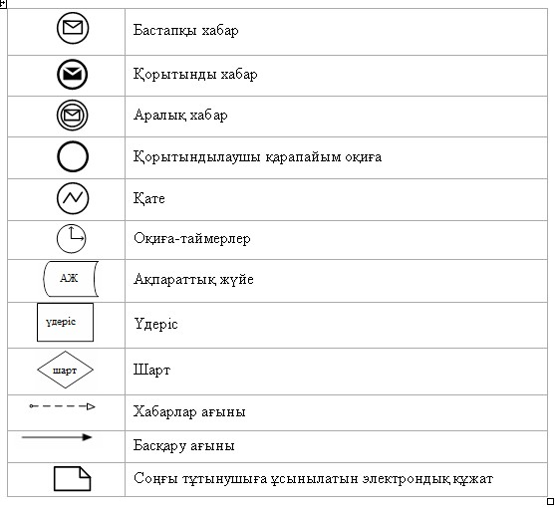

«Мектепке дейінгі жастағы балаларды  
(7 жасқа дейін) мектепке дейінгі  
ұйымдарға жолдау үшін кезекке қою»  
электрондық мемлекеттік қызмет көрсетудің  
регламентіне 2-қосымша

**1 кесте. ЖАО арқылы ҚФБ әрекеттерінің сипаттамасы**

|  |  |  |  |  |  |  |  |
| --- | --- | --- | --- | --- | --- | --- | --- |
| 1) негізгі үдерістің әрекеті (жұмыс барысы, ағыны) | | | | | | | |
| 1 | № әрекет (жұмыс барысы ағыны) | 1 | 2 | 3 | 4 | 5 | 6 |
| 2 | ҚФБ, АЖ атауы | ЖАО | ЖАО АЖ | АЭҮШ (ЭҮШ) | ХҚКО АЖ | ЖАО | ЖАО АЖ |
| 3 | Әрекеттің атауы (үдерістер рәсімдер, операциялар) және олардың сипаттамасы | Өтініштер мен құжаттардың түпнұсқалығын тексеру, ЖАО АЖ деректерді енгізу | ЖТ МДБ деректерді тексеру, жүйеге сканерден өткізілген құжаттарды енгізу | ЖАО АЖ–дегі ХҚКО АЖ-не мәртебелер туралы хабарлама хатын бағыттау | Өтінішке нөмір беру. Ағымдағы мәртебені көрсете отырып, хабарландыру хатын қалыптастыру | Сұранысты орындау. МДБҰ жолдама бере отырып оң жауапты қалыптастыру, баланы МДБҰ кезекке қою туралы хабарлама-талонын бере отырып, жауапты қалыптастыру; немесе негізделген бас тартуды. қалыптастыру. Шешім қабылдау | Анықтаманы қалыптастыру. Қызмет көрсету мәртебесінің ауысуы туралы хабарламаны қалыптастыру |
| 4 | Аяқтау нысаны (деректер, құжат, ұйымдастырылған өкімдік шешім) | Қызметтерді алуға өтініштер мен құжаттарды қабылдау | Өтінішке нөмір бере отырып сұраныстытіркеу | Сұраныстыбағыттау | «Келіп түскендер» мәртебесін көрсету | МДБҰ жолдама бере отырып оң жауапты қалыптастыру, баланы МДБҰ кезекке қою туралы хабарлама талонын бере отырып, жауапты қалыптастыру; немесе дәйекті бас тартуды қалыптастыру | Шығыс құжатын және сұраныстыорындау мәртебесін жасау |
| 5 | Орындау мерзімдері | 5 минуттан артық емес | 1 минуттан артық емес | 1 минуттан артық емес | 1 минуттан артық емес | 3 жұмыс күннің ішінде | 1 минуттан артық емес |
| 6 | Келесі әрекеттің нөмірі | 2 | 3 | 4 | 5 | 6 | 7 |

|  |  |  |  |  |  |  |  |
| --- | --- | --- | --- | --- | --- | --- | --- |
| 2) негізгі үдерістің әрекеті (жұмыс барысы, ағыны) | | | | | | | |
| 1 | Әрекет № (жұмыс барысы, ағыны) | 7 | 8 | 9 | 10 | 11 | 12 |
| 2 | ҚФБ АЖ атауы | АЭҮШ (ЭҮШ) | ХҚКО АЖ | ЖАО | ЖАО АЖ | ЭҮШ (АЭҮШ) | ХҚКО АЖ |
| 3 | Әрекеттің атауы (үдерістер рәсімдер, операциялардың) және олардың сипаттамасы | Хабарлама хатын бағыттау | Мәртебенің хабарлама хатын көрсету | Шығыс құжатын жасау | Уәкілетті тұлғаның ЭЦҚ қойылған шығыс құжатты қалыптастыру және тіркеу | Шығыс құжатымен хабарламаны бағыттау | Шығыс құжат пен қызмет көрсетудің аяқталуы туралы хабарлама хатын көрсету |
| 4 | Аяқтау нысаны (деректер, құжат, ұйымдастырылған өкімдік шешім) | Бағыттау | Орындау мәртебелерін көрсету | ЖАО өтініш білдірген кезде тұтынушыға шығыс құжатты беру | Шығыс құжатымен хабарламаны жіберу | Бағыттау | Орындауды аяқтау мәртебесін көрсету |
| 5 | Орындау мерзімдері | 1 минуттан артық емес | 1 минуттан артық емес | 3 жұмыс күннің ішінде | 1 минуттан артық емес | 1 минуттан артық емес | 1 минуттан артық емес |
| 6 | Келесі әрекеттің нөмірі | 8 | 9 | 10 | 11 | 12 | – |

**2 кесте. ҚФБ әрекетін ХҚКО арқылы сипаттау**

|  |  |  |  |  |  |  |
| --- | --- | --- | --- | --- | --- | --- |
| 1) негізгі үрдістің іс-әрекеті (жұмыс ағымы, барысы,) | | | | | | |
| 1 | Әрекет № (жұмыс ағымы, барысы,) | 1 | 2 | 3 | 4 | 5 |
| 2 | ҚФБ АЖ атауы | ХҚКО | ХҚКО БАЖ | АЭҮШ (ЭҮШ) | ЖАО АЖ | ЖАО |
| 3 | Әрекеттің атауы (үдерістер, рәсімдер операциялар) және олардың сипаттамасы | Өтініштер мен құжаттардың түпнұсқалығын тексеру, ЖАО АЖ деректерді енгізу | Деректерді ЖТ МДБ, АХАЖ АЖ тексеру, сканерден өткізілген құжаттарды жүйеге тіркеу | ХҚКО АЖ–дегі ЖАО АЖ-нен мәртебелер туралы хабарлама хатын бағыттау | Өтінішке нөмір беру, орындауға жіберу | Жұмысқа өтінішті қабылдау, құжаттарын тексеру |
| 4 | Аяқтау нысаны (деректер, құжат, ұйымдастырылған өкімдік шешім) | Қызметті алуға өтініштер мен құжаттарды қабылдау | Өтінішке нөмір бере отырып, сауалды тіркеу | Сауалды бағыттау | келіп түскен өтініштің мәртебесін көрсету | Жұмысқа сұраныс қабылдау |
| 5 | Орындау мерзімдері | І жұмыс күннің ішінде | 1 минуттан артық емес | 1 минуттан артық емес | 1 минуттан артық емес | 30 минуттан артық емес |
| 6 | Келесі әрекеттің нөмірі | 2 | 3 | 4 | 5 | 6 |

|  |  |  |  |  |  |  |
| --- | --- | --- | --- | --- | --- | --- |
| 2) негізгі үдерістің әрекеті (жұмыс барысы, ағыны) | | | | | | |
| 1 | Әрекет № (жұмыс барысы, ағыны) | 6 | 7 | 8 | 9 | 10 |
| 2 | ҚФБ АЖ атауы | ЖАО | ЖАО АЖ | АЭҮШ (ЭҮШ) | ХҚКО АЖ | ХҚКО |
| 3 | Әрекеттің атауы (үдерістер, рәсімдер, операциялар) және олардың сипаттамасы | Сұранысты орындау. МДБҰ жолдама бере отырып, оң жауапты қалыптастыру, баланы МДБҰ кезекке қою туралы хабарлама-талонды бере отырып жауапты қалыптастыру; немесе дәйекті бас тартуды қалыптастыру. Шешім қабылдау | Анықтаманы қалыптастыру. Қызметті көрсету мәртебесінің ауысуы туралы хабарламаны қалыптастыру | Хабарлама хатын бағыттау | Мәртебені, хабарландыру хатын көрсету | Тұтынушы өтініш білдірген кезде өтінішті орындау мәртебесі туралы хабарлама |
| 4 | Аяқтау үлгісі (деректер, құжат, ұйымдастырылған өкімдік шешім) | Жолдаманы, баланы МДБҰ кезекке қою туралы хабарлама-талонды қалыптастыру, немесе дәйекті бас тарту | шығыс құжатты және өтінішті орындау мәртебесін қалыптастыру | Бағыттау | Орындау мәртебелерін көрсету | Қызметті көрсету мәртебесі туралы хабарлама |
| 5 | Орындау мерзімдері | 30 минуттан артық емес | 1 минуттан артық емес | 1 минуттан артық емес | 1 минуттан артық емес | 3 жұмыс күннің ішінде |
| 6 | Келесі әрекеттің нөмірі | 7 | 8 | 9 | 10 | 11 |

|  |  |  |  |  |  |  |
| --- | --- | --- | --- | --- | --- | --- |
| 3) негізгі үдерістің әрекеті (жұмыс барысы, ағыны) | | | | | | |
| 1 | Әрекет № (жұмыс барысы, ағыны) | 11 | 12 | 13 | 14 | 15 |
| 2 | ҚФБ, АЖ АЖ атауы | ЖАО | ЖАО АЖ | ЭҮШ (АЭҮШ) | ХҚКО АЖ | ХҚКО |
| 3 | Әрекеттердің атауы (үдерістер, рәсімдер, операцияла) және олардың сипаттамасы | Шығыс құжатын қалыптастыру | Уәкілетті тұлғаның ЭЦҚ қойылған шығыс құжатты қалыптастыру және тіркеу | Шығыс құжатпен хабарламаны бағыттау | Шығыс құжаттарымен қоса қызмет көрсетуді аяқтау туралы хабарлама хатын көрсету | Тұтынушыға шығыс құжатты беру |
| 4 | Аяқтау нысаны (мәліметтер, құжат, ұйымдастырылған өкімдік шешім) | ХҚКО қол қойылған шығыс құжатты беру | Шығыс құжатпен хабарламаны жіберу | Бағыттау | Орындауды аяқтау мәртебесін көрсету | Шығыс құжатты беру |
| 5 | Орындау мерзімдері | 30 минуттан артық емес | 1 минуттан артық емес | 1 минуттан артық емес | 1 минуттан артық емес | Үш күннің ішінде |
| 6 | Келесі әрекеттің нөмірі | 12 | 13 | 14 | 15 | – |

**3 кесте. ЭҮП арқылы қызметтердiң сипаттамасы**

|  |  |  |  |  |  |  |
| --- | --- | --- | --- | --- | --- | --- |
| 1) Негiзгi үдерiстiң (жұмыстар барысының, ағымының) қызметi | | | | | | |
| 1 | Қызмет № (жұмыстар барысы, ағымы) | 1 | 2 | 3 | 4 | 5 |
| 2 | ҚФБ, АЖ атауы | ЭҮП | ӨЭҮШ (ЭҮШ) | ЖАО АЖ | ХҚКО ИАЖ | ЖАО |
| 3 | Қызмет (үдерiстiң, рәсiмдердiң, операциялардың) атауы және олардың сипаттамалары | ЭҮП тұтынушыны авторизациялау, сұраныс формасын толтыру. Электрондық мемлекеттiк қызмет алу үшiн енгiзiлген мәлiметтердiң дұрыстығы | ЖАО АЖ-не сұраныс пен ХҚКО АЖ-не хабарландыруды бағыттау (енгiзiлген мәлiметтердiң дұрыстығы жағдайында | Өтiнiшке нөмiр беру және келiп түскеннiң мәртебесiн көрсету (енгiзiлген мәлiметтердiң дұрыстығы жағдайында) | ЭҮП-тен ХҚКО АЖ-ке келiп түстi мәртебесiн көрсету (енгiзiлген мәлiметтердiң дұрыстығы жағдайында) | Орындауға өтiнiш қабылдау (енгiзiлген мәлiметтердiң дұрыстығы жағдайында) |
| 4 | Аяқтау формасы (мәлiметтер, құжат, ұйымдастырушылық –өкiмдiк шешiмi). | Сұранысты сәттi қалыптастырылуының немесе сұралған электрондық мемлекеттiк қызмет көрсетуге бас тарту туралы хабарландырудың көрсетiлуi | Сұранысты бағыттау (енгiзiлген мәлiметтердiң дұрыстығы жағдайында) | ЭҮП-ге хабарландыру жiберу (енгiзiлген мәлiметтердiң дұрыстығы жағдайында) | Мәртебенiң көрсетiлуi (енгiзiлген мәлiметтердiң дұрыстығы жағдайында | Орындауға өтiнiштi қабылдау (енгiзiлген мәлiметтердiң дұрыстығы жағдайында) |
| 5 | Орындау мерзiмi | 1 минуттан артық емес | 1 минуттан артық емес | 1 минуттан артық емес | 1 минуттан артық емес | 10 минуттан артық емес |
| 6 | Келесi әрекет нөмiрi | 2 | 3 | 4 | 5 | 6 |

|  |  |  |  |  |  |  |
| --- | --- | --- | --- | --- | --- | --- |
| 2) негiзгi үдерiстiң (жұмыстар барысының, ағымының) қызметi | | | | | | |
| 1 | Қызмет № (жұмыс тар барысы, ағымы) | 6 | 7 | 8 | 9 | 10 |
| 2 | ҚФБ, АЖ атауы | ЖАО | ЖАО АЖ | ӨЭҮШ (ЭҮШ) | ЭҮП | ХҚКО АЖ |
| 3 | Қызмет (үдерiстiң, рәсiмдердiң, операциялардың) атауы және олардың сипаттамалары | Сұраныстың орындалуы. МДБҰ баланы жiберу үшiн кезекке қою туралы шешiм қабылдау | Шығыс құжатының қалыптастырылуы | ЭҮП мен ЖАО АЖ-не «жұмыста» мәртебесiн ауыстыру туралы хабарландыруды бағыттау | Жұмыста мәртебесiн көрсету | Хабарландыру мен мәртебесiнiң көрсету |
| 4 | Аяқтау формасы (мәлiметтер, құжат, ұйымдастырушылық-өкiмдiк шешiм) | МДБҰ жолдаманың немесе өтiнiш беру кезiнде орын жоқ болған жағдайда хабарламаның, не болмаса негiзделген бас тартудың қалыптастырылуы | Жүйеде шығыс құжаттарының қалыптастырылуы | Бағыттау | Жұмыста мәртебесiн көрсету | Жұмыста мәртебесiн көрсету |
| 5 | Орындау мерзiмi | 3 жұмыс күннің ішінде | 1 минуттан артық емес | 1 минуттан артық емес | 1 минуттан артық емес | 1 минуттан артық емес |
| 6 | Келесi әрекет нөмiрi | 7 | 8 | 9 | 10 | 11 |

|  |  |  |  |  |  |  |
| --- | --- | --- | --- | --- | --- | --- |
| 3) негiзгi үдерiстiң (жұмыс барысының, ағынының) қызметi | | | | | | |
| 1 | Қызмет № (жұмыс тар барысы, ағыны) | 11 | 12 | 13 | 14 | 15 |
| 2 | ҚФБ, АЖ атауы | ЖАО | ЖАО АЖ | ӨЭҮШ (ЭҮШ) | ЭҮП | ХҚКО АЖ |
| 3 | Қызмет (үдерiстiң, рәсiмдердiң, операциялардың) атауы және олардың сипаттамалары | Шығыс құжаттарын құрастыру | ЖАО қызметкерiнiң ЭЦҚ шығыс құжатына қол қою. ЭҮП мен ХҚКО АЖ қызмет көрсету мәртебесiнiң ауыстырылуы туралы хабарламаны қалыптастыру | ЭҮП-на шығыс құжатты енгiзу арқылы мәртебесiнiң ауысуы туралы хабарландыру мен ХҚКО АЖ-не мәртебенiң ауысуы туралы хабарландыруды бағыттау | Шығыс құжатын көрсету арқылы қызмет көрсетудiң аяқталуы туралы хабарландырудың көрсетiлуi | Қызмет көрсетудiң аяқталуы туралы хабарландырудың көрсетiлуi |
| 4 | Аяқтау формасы (мәлiметтер, құжат, ұйымдастырушылық-өкiмдiк шешiм) | Қол қойылған шығыс құжаттар | ЭҮП хабарландырудың шығыс құжаттармен бiрге және ХҚКО АЖ-де мәртебесiнiң ауысуы туралы хабарландырудың жiберiлуi | Бағыттау | Шығыс құжаттарының көрсету | Орындалу мәртебесiнiң көрсету |
| 5 | Орындалу мерзiмi | 1 минуттан артық емес | 1 минуттан артық емес | 1 минуттан артық емес | 1 минуттан артық емес |  |
| 6 | Келесi әрекет нөмiрi | 12 | 13 | 14 | 15 | - |

«Мектепке дейінгі жастағы балаларды  
(7 жасқа дейін) мектепке дейінгі  
ұйымдарға жолдау үшін кезекке қою»  
электрондық мемлекеттік қызмет көрсетудің  
регламентіне 3-қосымша

**Электрондық мемлекеттік қызмет көрсету, соның ішінде хабарлама,**  
**форматтық-логикалық бақылау ережесі көрсетілген, нәтижесі**  
**ұсынылуы тиіс бланктердің нысаны Оң жауап нысаны**

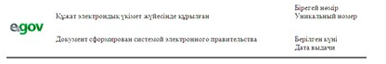

Үржар аудандық білім бөлімі

**№ _____ ЖОЛДАМА**

      Мектепке дейінгі ұйымға есепке жатқызу үшін Үржар аудандық білім бөлімі Үржар ауданы,Үржар ауылы, _________ көшесi _____ мекен-жайы бойынша орналасқан № _____ мектепке дейiнгi ұйымға жолдама бередi.  
      Баланың тегi, аты, әкесiнiң аты: _______________________  
      Туылған күнi: __________________________________________  
      Баланың үйiнiң мекен-жайы: _____________________________  
      Жолдама мектепке дейiнгi ұйымға берiлген күннен бастап 5 күннің iшiнде тапсырылуы тиiс.

Жолдама «__» ________ берiлдi

*Үржар аудандық білім _________________________________________*  
*бөлімінің бастығы* (АЖТ, қолтаңба, мөр)

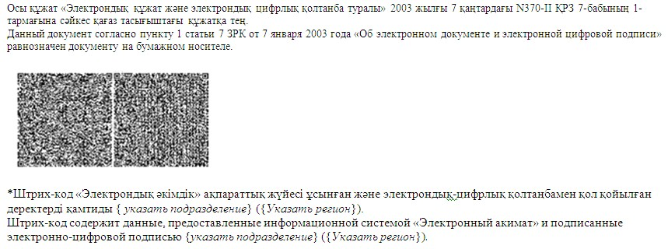

**Хабарлама үлгісі Баланы тіркеу туралы хабарлама**

Осы хабарлама _________________________________________  
                     (Ата-ананың аты-жөнi)  
______________________________________________ берiлдi.  
             (баланың аты-жөнi)  
мектепке дейiнгi балалар ұйымына жiберу үшiн мектепке дейiнгi жастағы балаларды тiркеу журналына 20__ жылғы «__» _________ № ____ нөмiрiмен кезекке қойылды.  
      Мектепке дейiнгi ұйымнан орын алу үшiн кезекте тұрған тұтынушы жұмыс кестесiне сәйкес, сонымен қатар электрондық портал арқылы өз кезегiнiң жылжуын бақылауды жүзеге асыруға мүмкiндiгi бар.

*Үржар аудандық білім ____________________________*  
*бөлімінің бастығы* (АЖТ, қолтаңба, мөр)

**Теріс жауаптың үлгісі**

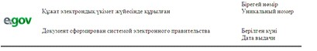

Құрметті _____________________________________________,  
*(өтініш берушінің АЖТ)*

      Сізге Сіздің балаңызға (баланың АЖТ) мектепке дейінгі балалар ұйымына жолдама беруден бас тартылғандығын хабарлаймыз.

      Бас тарту себебі: ______________________________  
                           *(Бас тарту себебі)*

      Басшы: _________________________________________  
                                *(АЖТ)*

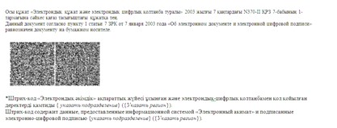

«Мектепке дейінгі жастағы балаларды  
(7 жасқа дейін) мектепке дейінгі  
ұйымдарға жолдау үшін кезекке қою»  
электрондық мемлекеттік қызмет көрсетудің  
регламентіне 4-қосымша

**Электрондық мемлекеттік қызметтің «сапа» және «қолжетімділік»**  
**көрсеткіштерін анықтау үшін сауалнама нысаны**

________________________________________________________  
               (қызметтің атауы)

      1. Сізді электрондық мемлекеттік қызметтің көрсету үдерісінің сапасы және нәтижесіне қанағаттанасыз ба?  
      1) қанағаттанған жоқпын;  
      2) ішінара қанағаттанамын;  
      3) қанағаттанамын.  
      2. Сізді электрондық мемлекеттік қызметті көрсету тәртібі туралы ақпараттың сапасына қанағаттанасыз ба?  
      1) қанағаттанған жоқпын;  
      2) ішінара қанағаттамын;  
      3) қанағаттанамын.

© 2012. Қазақстан Республикасы Әділет министрлігінің «Қазақстан Республикасының Заңнама және құқықтық ақпарат институты» ШЖҚ РМК